Министерство науки и высшего образования Российской Федерации
Федеральное государственное автономное образовательное учреждение
высшего образования
«СЕВЕРО-КАВКАЗСКИЙ ФЕДЕРАЛЬНЫЙ УНИВЕРСИТЕТ»
Институт перспективной инженерии
Департамент цифровых, робототехнических систем и электроники

Утверждена распоряжением по институту Допущен к защите
от ___26.01.2026г. № 07.2-Р-12.00_ «_____» _____________________20____ г.
И.о. директора департамента цифровых, робототехнических систем и электроники
Азаров Иван Валерьевич_______________
кандидат экономических наук, доцент___
____________________________________
(подпись и.о. директора департамента)
ВЫПУСКНАЯ КВАЛИФИКАЦИОННАЯ РАБОТА
Разработка аппаратно-программного комплекса доставки грузов на базе БПЛА

Выполнил:
Соколов Михаил Романович
студент 4 курса группы ПИЖ-б-о-22-1
Направления подготовки 09.03.04 Программная инженерия, направленность (профиль) «Разработка и сопровождение программного обеспечения», очной формы обучения

__________________________________
^{(подпись)}
Нормоконтролер:  Орлова Анна Юрьевна  кандидат экономических наук, доцент, доцент департамента цифровых, робототехнических систем и электроники  __________________________________  ^{(подпись)} | Руководитель:  Самойлов Филипп Владимирович  кандидат технических наук, доцент департамента цифровых, робототехнических систем и электроники  __________________________________  ^{(подпись)}
Дата защиты
«___» ________________ 20___ г.

Оценка _____________________

Ставрополь, 2026 г.
Министерство науки и высшего образования Российской Федерации
Федеральное государственное автономное образовательное учреждение
высшего образования
«СЕВЕРО-КАВКАЗСКИЙ ФЕДЕРАЛЬНЫЙ УНИВЕРСИТЕТ»

Институт перспективной инженерии
Департамент цифровых, робототехнических систем и электроники

Утверждена распоряжением по институту Допущен к защите
от ___26.01.2026г. № 07.2-Р-12.00_ «_____» _____________________20____ г.
И.о. директора департамента цифровых, робототехнических систем и электроники
Азаров Иван Валерьевич_______________
кандидат экономических наук, доцент___
____________________________________
(подпись и.о. директора департамента) (подпись и.о. директора департамента)

ПОЯСНИТЕЛЬНАЯ ЗАПИСКА К ВЫПУСКНОЙ
КВАЛИФИКАЦИОННОЙ РАБОТЕ
(ДИПЛОМНОМУ ПРОЕКТУ) НА ТЕМУ:
Разработка аппаратно-программного комплекса доставки грузов на базе БПЛА

Автор дипломного проекта Соколов Михаил Романович
подпись, дата фамилия, имя, отчество
Направление подготовки 09.03.04 Программная инженерия
код, наименование
Направленность (профиль) Разработка и сопровождение программного обеспечения
наименование
Группа ПИЖ-б-о-22-1_______________________________________________
Руководитель проекта __________________________________Ф.В. Самойлов
подпись, дата инициалы, фамилия
Консультанты по разделам:
Аналитический раздел _________________________________Е.Н. Новикова
^{подпись} ^{инициалы, фамилия}
Проектный раздел_____________________________________Е.Н.Новикова
^{подпись} ^{инициалы, фамилия}
Экономический раздел_________________________________А.Ю. Орлова
^{подпись} ^{инициалы, фамилия}
Безопасность и экологичность проекта ___________________Е.Н. Новикова
^{подпись} ^{инициалы, фамилия}
Нормоконтролер ___________________________________________А.Ю. Орлова
^{подпись} ^{инициалы, фамилия}

Ставрополь 2026

Министерство науки и высшего образования Российской Федерации
Федеральное государственное автономное образовательное учреждение
высшего образования
«СЕВЕРО-КАВКАЗСКИЙ ФЕДЕРАЛЬНЫЙ УНИВЕРСИТЕТ»
Институт перспективной инженерии
Департамент цифровых, робототехнических систем и электроники
Направление подготовки 09.03.04 Программная инженерия
Направленность (профиль) «Разработка и сопровождение программного обеспечения»

«УТВЕРЖДАЮ»
И.о. директора департамента цифровых,
робототехнических систем и электроники
_________И. В. Азаров_______
подпись, инициалы, фамилия
"_____"_____________20___г
ЗАДАНИЕ НА ВЫПУСКНУЮ КВАЛИФИКАЦИОННУЮ РАБОТУ
(ДИПЛОМНЫЙ ПРОЕКТ)
Студент Соколов Михаил Романович группа ПИЖ-б-о-22-1
1.Тема Разработка аппаратно-программного комплекса доставки грузов на базе БПЛА___
Утверждена распоряжением по институту № 07.2-Р-12.00 от "26" января 2026 г.
2.Срок представления работы к защите «08» июня 2026 г.
3. Исходные данные для проектирования Требования к ВКР и порядку их выполнения
- Содержание пояснительной записки:
4.1 Аналитический раздел_______________________________________________________
4.2 Проектный раздел___________________________________________________________
4.3 Экономический раздел_______________________________________________________
4.4 Безопасность и экологичность проекта_________________________________________
4.5 Другие разделы проекта _____________________________________________________
5 Перечень графического материала (с точным указанием обязательных чертежей)_______
_____________________________________________________________________________
Дата выдачи задания____________________________________________________________
Руководитель проекта______________________________________________Ф.В. Самойлов
подпись инициалы, фамилия
Консультанты по разделам:
Аналитический раздел _____________________________________________ Е.Н. Новикова
подпись инициалы, фамилия
Проектный раздел _________________________________________________ Е.Н.Новикова
подпись инициалы, фамилия
Экономический раздел ______________________________________________А.Ю. Орлова
подпись инициалы, фамилия
Безопасность и экологичность_______________________________________Е.Н. Новикова
подпись инициалы, фамилия
Нормоконтроль_____________________________________________________А.Ю.Орлова
подпись инициалы, фамилия

Задание принял к исполнению "____"____________________20__г.________________________________
подпись

Министерство науки и высшего образования Российской Федерации
Федеральное государственное автономное образовательное учреждение
высшего образования
«СЕВЕРО-КАВКАЗСКИЙ ФЕДЕРАЛЬНЫЙ УНИВЕРСИТЕТ»

Институт перспективной инженерии
Департамент цифровых, робототехнических систем и электроники
Направление подготовки 09.03.04 Программная инженерия
Направленность (профиль) «Разработка и сопровождение программного обеспечения»

Календарный план
Фамилия, имя, отчество (полностью) Соколов Михаил Романович
Тема ВКР «Разработка аппаратно-программного комплекса доставки грузов на базе БПЛА»
Руководитель: Ф.В. Самойлов
Консультанты: Е.Н. Новикова, А.Ю. Орлова

№ | Наименование этапов  выпускной квалификационной работы | Срок выполнения работы | Примечание
 | 1. Выдача задания | 26.01.2026
 | 2. Начало проектирования | 27.01.2026
 | 3. Разделы ВКР | 27.01.2026-06.06.2026
 | 3.1. Аналитический раздел | 27.01.2026-15.02.2026
 | 3.2. Проектный раздел | 16.02.2026-24.05.2026
 | 3.3. Экономический раздел | 25.05.2026-30.05.2026
 | 3.4 Безопасность и экологичность проекта | 01.06.2026-06.06.2026
 | 4. Предзащита | 08.06.2026-10.06.2026
 | 5. Рецензирование, нормоконтроль, проверка в системе антиплагиат | 11.06.2026-13.06.2026
 | 6. Ознакомление с отзывом | 15.06.2026-16.06.2026
 | 7. Сдача ВКР, отзыва в ГЭК | 17.06.2026-20.06.2026
 | 8. Защита в ГЭК | 25-26.06.2026

Научный руководитель_________________________________Ф.В. Самойлов
подпись, Ф.И.О.
И.о. директора департамента цифровых,
робототехнических систем и электроники_________ Азаров Иван Валерьевич
подпись, Ф.И.О.
"___"__________________20_____г.
СОДЕРЖАНИЕ
СПИСОК ИСПОЛЬЗУЕМЫХ СОКРАЩЕНИЙ 10
ВВЕДЕНИЕ 12
ГЛАВА 1. АНАЛИЗ ПРЕДМЕТНОЙ ОБЛАСТИ И ФОРМИРОВАНИЕ ТРЕБОВАНИЙ 14
1.1. Характеристика предметной области 14
1.1.1. Общая характеристика и основные понятия 14
1.1.2. Анализ процесса доставки (AS-IS и TO-BE) 15
1.1.3. Нормативная база 18
1.2. Исследование существующих программных решений 18
1.2.1. Критерии сравнения 18
1.2.2. Аналог № 1 – DJI FlightHub 2 19
1.2.3. Аналог № 2 – Skydio Remote Flight Deck 19
1.2.4. Аналог № 3 – DroneDeploy 19
1.2.5. Аналог № 4 – Auterion Suite 19
1.2.6. Аналог № 5 – Astra (CSKY) 19
1.2.7. Аналог № 6 – Геоскан Pioneer 20
1.3. Выявление проблем и постановка задачи 21
1.3.1. Формулировка проблемной ситуации 21
1.3.2. Цель и задачи создания комплекса 21
1.3.3. Границы проекта и ограничения 21
1.4. Моделирование и спецификация требований 21
1.4.1. Акторы и диаграмма вариантов использования 21
1.4.2. Функциональные требования 22
1.4.3. Формулировка нефункциональных требований 23
1.4.3.1. Требования к производительности 23
1.4.3.2. Требования к безопасности и защите данных 24
1.4.3.3. Требования к надёжности и доступности 24
1.4.3.4. Требования к интерфейсу и технологическому стеку 24
1.5. Моделирование предметной области 25
1.5.1. Сущности, потоки данных 25
Выводы по главе 1 27
ГЛАВА 2. ПРОЕКТИРОВАНИЕ АРХИТЕКТУРЫ КОМПЛЕКСА 28
2.1. Выбор и обоснование архитектурного стиля 28
2.2. Моделирование архитектуры с использованием подхода C4 [13] 29
2.2.1. Диаграмма контекста (уровень C1) 29
2.2.2. Диаграмма контейнеров (уровень C2) 30
2.2.3. Диаграмма компонентов (уровень C3) 31
2.3. Проектирование данных комплекса 32
2.4. Проектирование интерфейсов взаимодействия 32
2.4.1. Взаимодействие с сервером по REST 32
2.4.2. Протокол WebSocket-сигналинга 33
2.4.3. Каналы данных WebRTC и обмен с полётным контроллером 34
2.5. Детальное проектирование (уровень C4 – код) 34
2.5.1. Диаграммы классов ключевых компонентов 34
2.5.2. Диаграммы последовательности основных сценариев 36
2.5.3. Применение шаблонов проектирования 37
2.6. Обоснование выбора стека технологий 38
Выводы по главе 2 39
ГЛАВА 3. КОНСТРУИРОВАНИЕ (РЕАЛИЗАЦИЯ) КОМПЛЕКСА 40
3.1. Организация процесса разработки 40
3.1.1. Методология разработки 40
3.1.2. Система контроля версий и ветвление 40
3.2. Реализация бортового модуля 41
3.2.1. Координатор и общая структура 41
3.2.2. Сборка конвейера GStreamer 42
3.2.3. Подсистема работы с полётным контроллером 42
3.2.4. Реализация WebRTC на стороне борта 44
3.2.5. Телеметрия и саморегистрация 45
3.2.6. Реализация сброса груза 45
3.3. Реализация станции оператора 46
3.3.1. Структура и взаимодействие asyncio и Qt 46
3.3.2. Аутентификация и работа с сервером 46
3.3.3. Приём видео и каналов данных 46
3.3.4. Дистанционное пилотирование 47
3.3.5. Отображение карты 47
3.3.6. Управление сбросом груза 48
3.4. Демонстрация следования принципам качественного кода 48
3.4.1. Принципы SOLID 48
3.4.2. Применение шаблонов проектирования 49
3.4.3. Принципы чистого кода 49
3.5. Интеграция со сторонними библиотеками 50
3.6. Вопросы безопасности и обработки ошибок 50
3.6.1. Аутентификация и защита каналов 50
3.6.2. Обработка исключительных ситуаций и безопасный режим 50
3.7. Инженерные сложности и принятые решения 51
Выводы по главе 3 53
ГЛАВА 4. ТЕСТИРОВАНИЕ И ОБЕСПЕЧЕНИЕ КАЧЕСТВА 54
4.1. Стратегия тестирования 54
4.1.1. Цели, критерии, уровни и инструменты 54
4.1.2. Организация тестовой среды 54
4.2. Модульное тестирование 54
4.3. Интеграционное и системное тестирование 56
4.3.1. Интеграционное тестирование 56
4.3.2. Системное тестирование 56
4.3.3. Нагрузочное тестирование 57
4.4. Результаты тестирования и анализ дефектов 57
4.5. Подготовка к сопровождению 57
Выводы по главе 4 57
ГЛАВА 5. ТЕХНИКО-ЭКОНОМИЧЕСКОЕ ОБОСНОВАНИЕ ПРОЕКТА 59
5.1. Планирование ресурсов и расчёт трудоёмкости 59
5.1.1. Состав работ и метод оценки 59
5.1.2. Расчёт трудоёмкости по этапам 59
5.1.3. Календарное планирование 60
5.2. Расчёт себестоимости разработки 60
5.3. Оценка экономической эффективности 60
5.3.1. Сравнение совокупной стоимости владения 60
5.3.2. Учёт факторов риска и эффективность 61
5.4. Основные технико-экономические показатели 61
5.5. Обоснование экономической целесообразности 62
Выводы по главе 5 62
ГЛАВА 6. БЕЗОПАСНОСТЬ И ОХРАНА ТРУДА ПРИ ЭКСПЛУАТАЦИИ 63
6.1. Анализ опасных и вредных производственных факторов 63
6.1.1. Классификация факторов на рабочем месте оператора 63
6.1.2. Параметры микроклимата 63
6.1.3. Освещённость рабочей поверхности 63
6.1.4. Шум и электромагнитные излучения 64
6.1.5. Психофизиологические факторы 64
6.2. Мероприятия по обеспечению безопасности труда 64
6.2.1. Эргономика рабочего места 64
6.2.2. Расчёт системы искусственного освещения 64
6.2.3. Обеспечение микроклимата и режим труда 65
6.3. Электро- и пожарная безопасность 65
6.3.1. Электробезопасность 65
6.3.2. Пожарная безопасность 65
Выводы по главе 6 65
ЗАКЛЮЧЕНИЕ 66
СПИСОК ИСПОЛЬЗОВАННЫХ ИСТОЧНИКОВ 68
ПРИЛОЖЕНИЕ Г 72
Г.1. Главный цикл координатора бортового модуля 72
Г.2. Автообнаружение и горячая замена полётного контроллера 73
Г.3. Взаимозаменяемые контроллеры борта 73
Г.4. Ветка камеры в конвейере GStreamer 74
Г.5. Формирование кадра управления 74
Г.6. Хранение калибровки геймпада 75
Г.7. Внедрение зависимостей в координатор станции 76
ПРИЛОЖЕНИЕ Д 77
Часть 1. Руководство оператора 77
Д.1. Назначение и условия выполнения 77
Д.2. Установка и первый запуск 77
Д.3. Выбор дрона и просмотр видео 78
Д.4. Калибровка геймпада и подготовка к полёту 78
Д.5. Полётный режим и сброс груза 78
Д.6. Сообщения и нештатные ситуации 79
Часть 2. Руководство администратора 79
Д.7. Назначение и состав борта 79
Д.8. Подготовка одноплатного компьютера 79
Д.9. UART и права на последовательные порты 80
Д.10. Зависимости GStreamer 80
Д.11. Полётный контроллер 80
Д.12. Регистрация, запуск и автозапуск 81
ПРИЛОЖЕНИЕ Е 82

СПИСОК ИСПОЛЬЗУЕМЫХ СОКРАЩЕНИЙ
БПЛА – беспилотный летательный аппарат;
ПО – программное обеспечение;
ИС – информационная система;
GCS (Ground Control Station) – наземная станция управления (станция оператора);
FC (Flight Controller) – полётный контроллер;
CRSF (Crossfire) – протокол обмена приёмника и полётного контроллера;
MAVLink – протокол обмена данными с полётным контроллером;
RC (Remote Control) – команды дистанционного управления;
UART – последовательный интерфейс передачи данных;
AUX – вспомогательный канал управления (используется для сброса груза);
WebRTC (Web Real-Time Communication) – передача медиа и данных «точка-точка»;
ICE / STUN / TURN – протокол и серверы установления соединения через NAT;
SDP (Session Description Protocol) – протокол описания параметров медиасессии;
NAT (Network Address Translation) – преобразование сетевых адресов;
RTP / SRTP – протокол передачи медиа в реальном времени и его защищённая версия;
DTLS – защита транспортного уровня для дейтаграмм;
API (Application Programming Interface) – программный интерфейс приложения;
REST (Representational State Transfer) – архитектурный стиль веб-интерфейсов;
JWT (JSON Web Token) – формат токена авторизации;
C4 – модель визуализации архитектуры (контекст, контейнеры, компоненты, код);
UML – унифицированный язык моделирования;
IDEF0 – методология функционального моделирования (SADT);
GUI – графический интерфейс пользователя;
RPi (Raspberry Pi) – одноплатный компьютер бортового модуля;
QGC (QGroundControl) – наземная станция для протокола MAVLink.

ВВЕДЕНИЕ
Беспилотные технологии меняют географию городской доставки. Малогабаритный груз отправляют по воздуху – над пробками, мимо перекрытых улиц, в обход наземной логистики. Острее всего этого не хватает медицине: пробы и биоматериалы, компоненты крови, вакцины, препараты экстренного применения. Здесь счёт идёт на минуты.
Промышленные платформы управления беспилотниками остаются закрытыми и дорогими. Поставляют их, как правило, в жёсткой связке с конкретным аппаратом, и разорвать эту связку покупатель не может. Для небольшой организации или для дрона, собранного самостоятельно, такая модель становится серьёзным барьером. Отсюда и запрос: открытое, переносимое, недорогое программное обеспечение, позволяющее оператору удалённо пилотировать серийный беспилотник, видеть видеопоток с борта без ощутимой задержки и сбрасывать груз в заданной точке.
Система Mavix складывается из двух взаимодополняющих частей. Учётом операторов, дронов и заявок занимается информационная система управления доставкой – серверная часть и веб-кабинет администратора. Настоящая работа посвящена другому – аппаратно-программному комплексу. Это бортовой модуль беспилотника и настольная станция оператора, на которых держится сам полёт. Передача видео и телеметрии, дистанционное пилотирование, сброс груза. Серверная часть выступает здесь лишь как внешняя система.
Спрос на доступные средства управления доставочными беспилотниками устойчиво растёт. Сами комплексы всё чаще проектируют с разделением аппаратной и программной частей. При этом открытых решений, пригодных для самосборных аппаратов и недорогого оборудования, по-прежнему недостаёт. Этим разрывом и определяется актуальность.
Объект исследования – процесс дистанционного управления беспилотным летательным аппаратом при доставке груза. Предмет исследования – программное обеспечение бортового модуля и станции оператора, через которое проходят видео, телеметрия, команды пилотирования и сброс груза.
Цель работы – разработать аппаратно-программный комплекс из бортового модуля и станции оператора для доставки малогабаритных грузов беспилотными летательными аппаратами. Достижение цели потребовало решить ряд задач:
- проанализировать предметную область и существующие решения, сформировать требования к комплексу;
- спроектировать архитектуру бортового модуля и станции оператора, опираясь на модель C4 и язык UML;
- реализовать бортовой модуль – захват и трансляцию видео, связь с полётным контроллером, приём команд управления, сброс груза;
- реализовать станцию оператора – приём видео и телеметрии, пилотирование с геймпада, отображение карты, управление сбросом груза;
- протестировать комплекс и оценить его качество;
- выполнить технико-экономическое обоснование и проработать вопросы безопасности жизнедеятельности.
Итог работы – действующий комплекс. Переносимый, целиком построенный на открытых технологиях, без привязки к одному поставщику. Его можно применить и на серийном аппарате, и на самосборном, когда требуется срочно доставить малогабаритный груз

ГЛАВА 1. АНАЛИЗ ПРЕДМЕТНОЙ ОБЛАСТИ И ФОРМИРОВАНИЕ ТРЕБОВАНИЙ
Глава посвящена срочной доставке малогабаритных грузов беспилотными летательными аппаратами. Разобраны существующие программные решения. На этой основе поставлена задача на разработку и сформированы функциональные и нефункциональные требования к аппаратно-программному комплексу.

1.1. Характеристика предметной области

1.1.1. Общая характеристика и основные понятия
Работа охватывает дистанционное управление беспилотным летательным аппаратом в ходе доставки малогабаритного груза. Малогабаритный груз – это отправление массой до трёх килограммов, для которого критично время доставки. Сюда относят медицинские пробы и биоматериалы, компоненты крови, вакцины, лекарственные препараты, а также небольшие документы и комплектующие.
Рынок доставки беспилотниками растёт устойчиво. По оценке MarketsandMarkets, объём мирового рынка доставки грузов дронами увеличился с 693,3 млн долларов в 2024 году до 992,6 млн в 2025-м, а к 2030 году достигнет 4 666 млн долларов при среднегодовом темпе роста (CAGR) около 37 процентов [36]. Близкие прогнозы дают и другие аналитики: Fortune Business Insights оценивает рынок услуг дроновой доставки в 3,47 млрд долларов в 2025 году с ростом до 20,98 млрд к 2034-му [37]. Запускаются проекты перевозки медицинских грузов и посылок, постепенно складывается нормативная база, дешевеют сами аппараты и полётные контроллеры. Управляющее программное обеспечение при этом остаётся в основном закрытым и продаётся в составе дорогих платформ.
Перечислим основные понятия. Беспилотный летательный аппарат – воздушное судно без экипажа на борту, управляемое дистанционно или автономно. Бортовой модуль – одноплатный компьютер на борту, который захватывает видео, обменивается данными с полётным контроллером и держит связь с оператором. Полётный контроллер (FC) – электронный блок, напрямую управляющий двигателями и стабилизацией. Станция оператора (наземная станция, GCS) – настольное приложение для наблюдения за видео и телеметрией и для пилотирования. Сброс груза – управляемое отделение груза в точке назначения через вспомогательный канал управления (AUX) и сервопривод.
Комплекс выступает исполнительным звеном доставки. Учётом заявок и парка он не занимается – это забота информационной системы, внешней по отношению к комплексу. Его дело – физическое выполнение полёта: передача видео и телеметрии оператору, приём и проброс команд управления на полётный контроллер, сброс груза.

1.1.2. Анализ процесса доставки (AS-IS и TO-BE)
Чтобы определить роль комплекса, процесс срочной доставки рассмотрен в двух состояниях – текущем (AS-IS, без автоматизированного комплекса) и целевом (TO-BE, с применением комплекса). Использована методология функционального моделирования IDEF0. На верхнем уровне процесс предстаёт единой функцией «Выполнить срочную доставку малогабаритного груза», границы которой заданы стрелками вход-управление-выход-механизм (ICOM). Контекстная диаграмма приведена на рисунке 1.1.
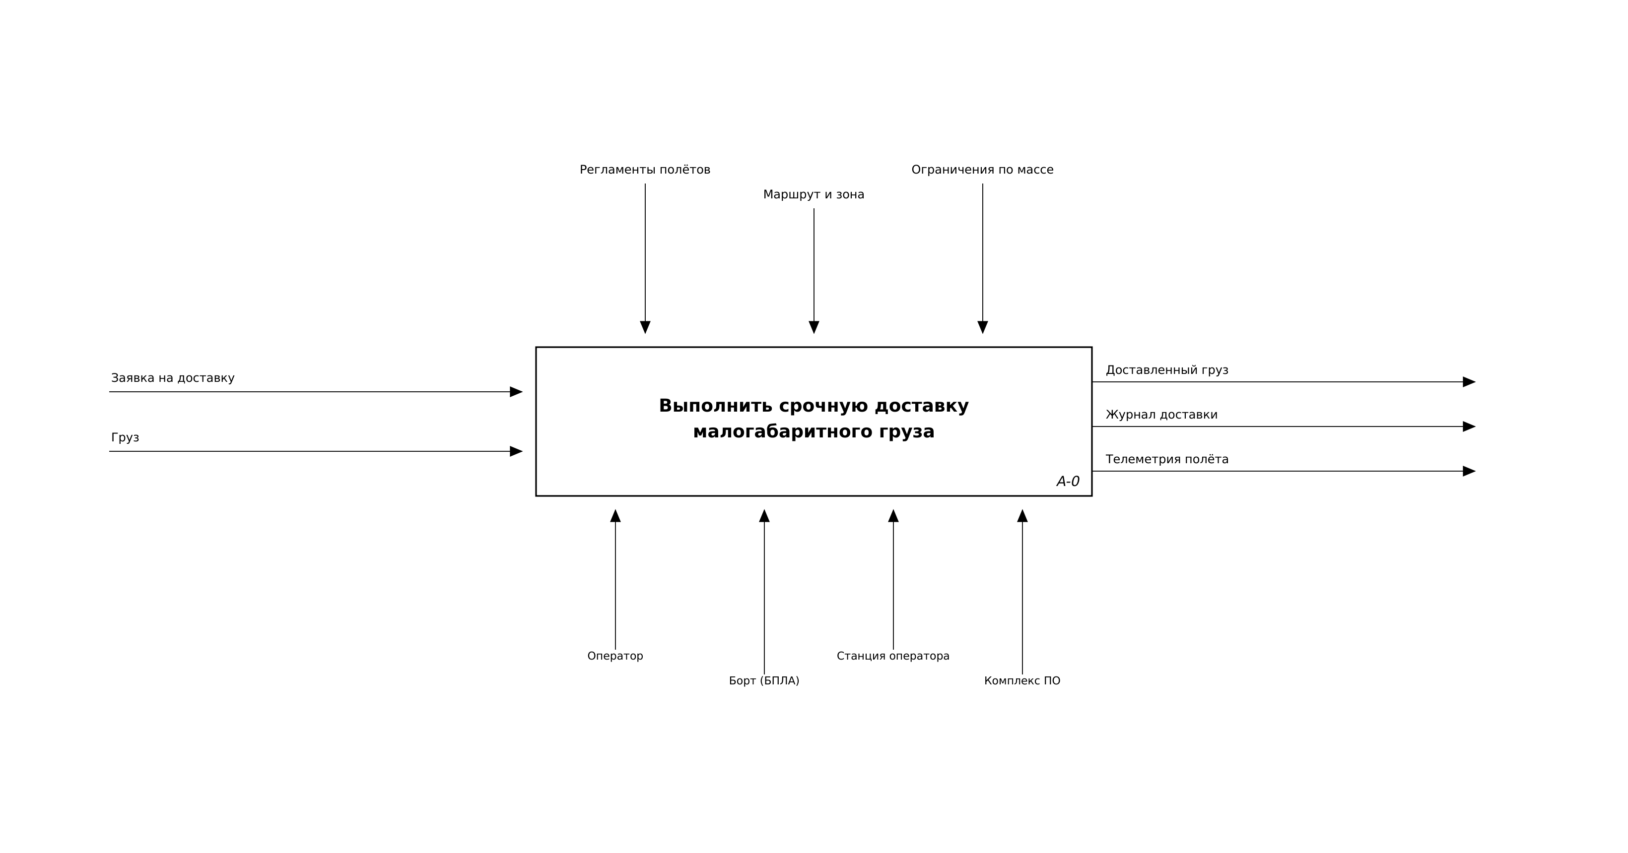
Рисунок 1.1 – Контекстная диаграмма IDEF0 (A-0)
Входы функции – заявка на доставку и сам груз. Управляющие воздействия – регламенты полётов беспилотников, маршрут и зона доставки, ограничения по массе. Выходы – доставленный груз, журнал доставки и телеметрия полёта. Механизмы – оператор, беспилотный аппарат, станция оператора и программное обеспечение комплекса.
В текущем состоянии (AS-IS) груз везёт наземный курьер. Декомпозиция процесса без автоматизированного комплекса приведена на рисунке 1.2. Заявку принимают по телефону или в мессенджере, диспетчер назначает курьера и транспорт, груз идёт наземным путём, факт доставки заносят в журнал. Такой процесс медлителен в часы пик.
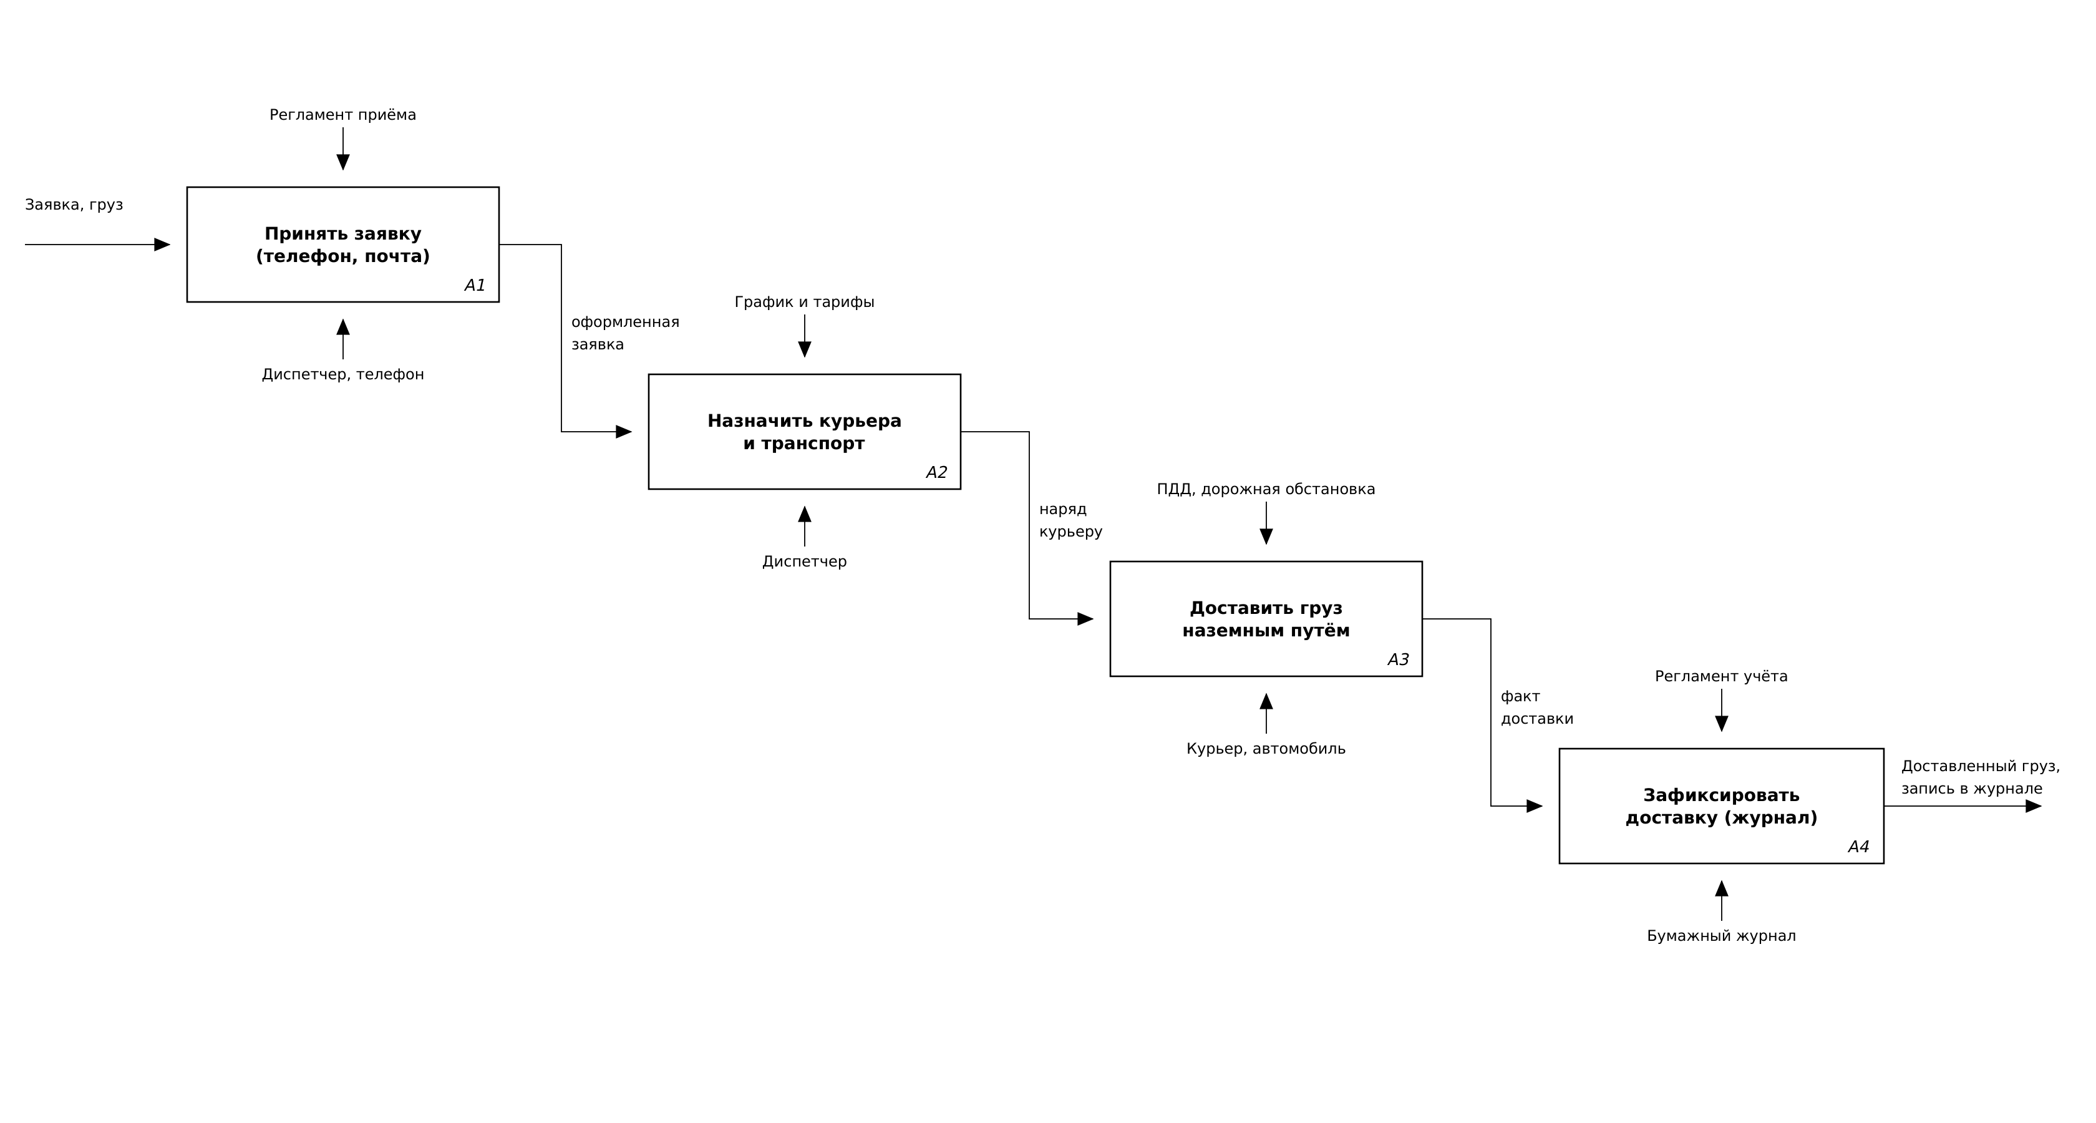
Рисунок 1.2 – Декомпозиция процесса доставки без комплекса (AS-IS)
В целевом состоянии (TO-BE) процесс перестроен вокруг беспилотника и аппаратно-программного комплекса. Декомпозиция приведена на рисунке 1.3. Заявку принимают и распределяют в системе, оператор устанавливает связь и подключается к борту, ведёт полёт по маршруту с видео и телеметрией перед глазами, затем сбрасывает груз и фиксирует доставку. Время доставки сокращается.
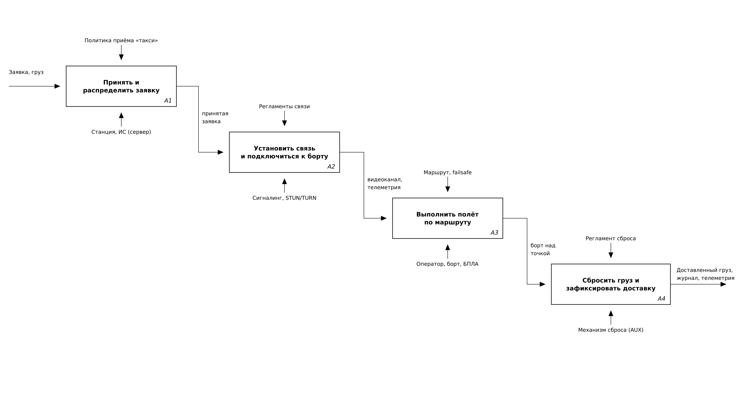
Рисунок 1.3 – Декомпозиция процесса доставки с комплексом (TO-BE)
Сопоставление двух состояний высвечивает ядро целевого процесса. Именно разрабатываемый комплекс берёт на себя его ключевые подфункции – установление связи с бортом, пилотирование и сброс груза. Это и задаёт его функциональные требования.

1.1.3. Нормативная база
Использование беспилотников подчиняется Воздушному кодексу Российской Федерации [32], Федеральным правилам использования воздушного пространства (постановление Правительства РФ № 138) [45] и правилам учёта беспилотных гражданских воздушных судов (постановление Правительства РФ № 658) [46]. Для программного обеспечения значимы стандарты жизненного цикла (ГОСТ Р ИСО/МЭК 12207 [9]) и единая система программной документации: ГОСТ 19.402-78 «Описание программы» [10], ГОСТ 19.505-79 «Руководство оператора» [11] и ГОСТ 19.701-90 «Схемы алгоритмов» [44], по которому оформлены блок-схемы в главе 3. Перечисленных норм комплекс не нарушает. Он остаётся инструментом дистанционного пилотирования, а за соблюдение правил полётов отвечает оператор.

1.2. Исследование существующих программных решений

1.2.1. Критерии сравнения
Решения оценивались по критериям, существенным для рассматриваемой задачи: открытость и возможность доработки; стоимость владения; привязка к конкретному оборудованию; видеопоток в реальном времени с малой задержкой; поддержка дистанционного пилотирования; поддержка управляемого сброса груза; работа за преобразованием сетевых адресов (NAT).
Отобрано шесть представительных аналогов – от промышленных платформ до отечественных разработок.

1.2.2. Аналог № 1 – DJI FlightHub 2
DJI FlightHub 2 – облачная платформа управления полётами для аппаратов DJI [38]. Она даёт видеотрансляцию, телеметрию и планирование миссий. Но платформа закрыта, распространяется по подписке и работает лишь с аппаратами производителя. Доработать её или применить на самосборных дронах нельзя.

1.2.3. Аналог № 2 – Skydio Remote Flight Deck
Skydio Remote Flight Deck отвечает за дистанционное управление аппаратами Skydio [39] с упором на автономность. Решение проприетарное и завязано на дорогую экосистему производителя. Для сторонних аппаратов оно недоступно.

1.2.4. Аналог № 3 – DroneDeploy
DroneDeploy – платформа картографирования и инспекций [40]. Она сильна в построении карт и обработке снимков. Дистанционное пилотирование в реальном времени и управляемая доставка груза в её задачи не входят.

1.2.5. Аналог № 4 – Auterion Suite
Auterion Suite [41] – коммерческая платформа управления парком на открытом стеке PX4. Она гибче проприетарных решений. Однако рассчитана на промышленное внедрение, требует сертифицированного оборудования и платной подписки. Для рассматриваемой задачи это избыточно.

1.2.6. Аналог № 5 – Astra (CSKY)
Astra от CSKY [42] транслирует телеметрию MAVLink по принципу «точка-точка» для самосборных беспилотников. По идее это близко – связь P2P. Но решение сосредоточено на телеметрии. Полноценной станции оператора с видео, картой и управляемым сбросом груза оно не предлагает.

1.2.7. Аналог № 6 – Геоскан Pioneer
Геоскан Pioneer [43] – отечественная образовательная платформа с собственным аппаратом и средой. Создана она для обучения. Доставка грузов на сторонних аппаратах ею не предусмотрена.
Сводное сравнение аналогов по выбранным критериям приведено в таблице 1.1 [38–43].
Таблица 1.1 – Сравнение существующих решений
Критерий | DJI FlightHub | Skydio | Auterion | Astra | Mavix (наш)
Открытость и доработка | нет | нет | частично | да | да
Привязка к оборудованию | да | да | да | нет | нет
Видео в реальном времени | да | да | да | нет | да
Дистанционное пилотирование | да | да | да | частично | да
Управляемый сброс груза | нет | нет | частично | нет | да
Стоимость владения | высокая | высокая | высокая | низкая | низкая

Картина складывается такая. Существующие решения либо закрыты и привязаны к оборудованию производителя, либо не закрывают полный набор функций – видео, пилотирование и управляемый сброс – на недорогих и самосборных аппаратах. Это и обосновывает необходимость собственной разработки.

1.3. Выявление проблем и постановка задачи

1.3.1. Формулировка проблемной ситуации
Проблема в том, что нет открытого, переносимого и недорогого программного комплекса, с которым оператор мог бы дистанционно пилотировать серийный или самосборный беспилотник, видеть видео и телеметрию в реальном времени и управляемо сбрасывать груз в точке назначения.

1.3.2. Цель и задачи создания комплекса
Цель работы – построить аппаратно-программный комплекс из двух частей: бортового модуля беспилотника и станции оператора, которые вместе обеспечат доставку. Задачи таковы. Наладить захват и трансляцию видео с малой задержкой. Поднять двусторонний обмен с полётным контроллером – приём команд и передачу телеметрии. Дать дистанционное пилотирование с геймпада. Реализовать управляемый сброс груза. Обеспечить связь «точка-точка» через сервер сигналинга.

1.3.3. Границы проекта и ограничения
В границы комплекса входят бортовой модуль и станция оператора. Информационная система – учёт операторов, дронов и заявок, веб-кабинет администратора – вынесена за их пределы и разрабатывается в смежной работе; комплекс общается с ней по протоколам REST и WebSocket-сигналинга. Сборку и настройку самого летательного аппарата и полётного контроллера комплекс на себя не берёт. Предполагается серийный или самосборный аппарат с поддержкой CRSF или MAVLink.

1.4. Моделирование и спецификация требований

1.4.1. Акторы и диаграмма вариантов использования
У комплекса два актора – оператор и администратор; внешними системами выступают информационная система (сервер) и полётный контроллер. Диаграмма вариантов использования приведена на рисунке 1.4.
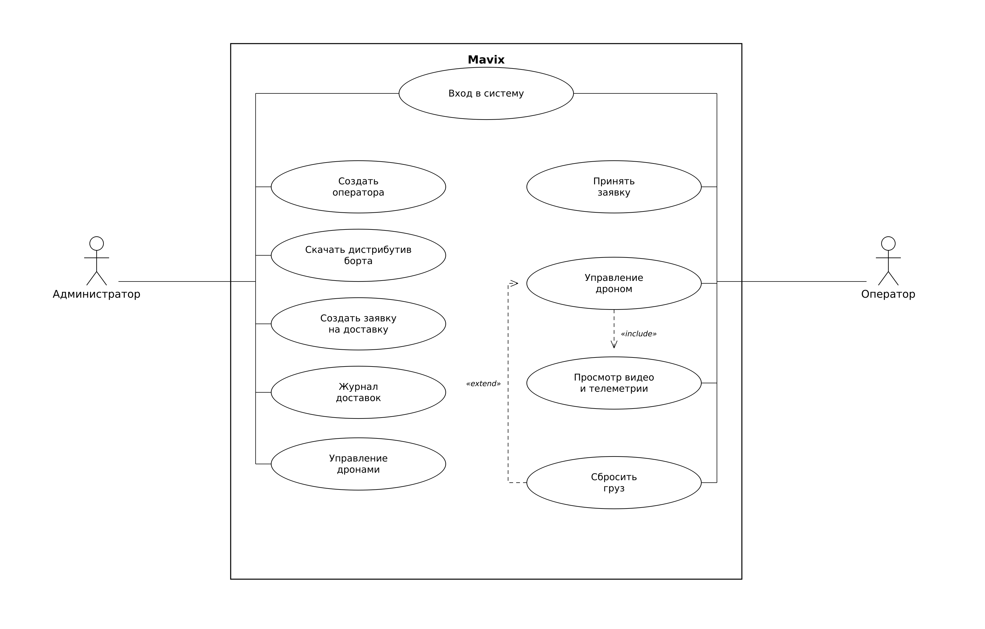
Рисунок 1.4 – Диаграмма вариантов использования
Оператор входит в систему, принимает заявку, подключается к борту, следит за видео и телеметрией, пилотирует аппарат и сбрасывает груз. Бортовой модуль действует во многом сам: регистрируется на сервере, транслирует видео, пробрасывает команды на полётный контроллер и отдаёт телеметрию.
Администратор отвечает за подготовку парка и заявок. Он регистрирует учётные записи операторов, регистрирует и настраивает дрон – задаёт его параметры и выдаёт бортовому модулю enrollment-токен для саморегистрации, – а также формирует заявки на доставку. Прежде чем оператор приступит к полёту, администратор заводит и настраивает аппарат в системе.

1.4.2. Функциональные требования
Функциональные требования к комплексу сведены в таблицу 1.2 [12].
Таблица 1.2 – Функциональные требования к комплексу
Код | Требование
ФТ-1 | Захват видео с одной или нескольких камер борта и трансляция оператору
ФТ-2 | Передача телеметрии (координаты, курс, заряд батареи) оператору
ФТ-3 | Приём команд пилотирования от оператора и проброс на полётный контроллер
ФТ-4 | Дистанционное пилотирование оператором с геймпада
ФТ-5 | Управляемый сброс груза по команде оператора
ФТ-6 | Установление связи «точка-точка» через сервер сигналинга
ФТ-7 | Самостоятельная регистрация борта на сервере по токену
ФТ-8 | Отображение карты с позицией аппарата и точкой назначения
ФТ-9 | Переподключение и переход в безопасный режим при потере связи

1.4.3. Формулировка нефункциональных требований
Нефункциональные требования распределены по четырём разделам: производительность; безопасность и защита данных; надёжность и доступность; интерфейс и технологический стек.

1.4.3.1. Требования к производительности
NFR-01. Сквозная задержка видеопотока от борта до станции оператора – не более 400 миллисекунд при канале от 2 мегабит в секунду.
NFR-02. Частота передачи команд управления на полётный контроллер – не менее 100 герц; именно с такой частотой полётное окно станции формирует кадры управления (при меньшей частоте полётный контроллер срывается в режим RXLOSS), а на стороне борта команды передаются на контроллер с частотой до 200 герц.
NFR-03. Контроль задержки канала (ping) выполняется с частотой 1 герц; телеметрия (координаты, курс, заряд батареи) отображается по мере поступления от полётного контроллера.

1.4.3.2. Требования к безопасности и защите данных
NFR-04. Каналы WebRTC шифруются: служебные данные – по протоколу DTLS, медиа – по протоколу SRTP.
NFR-05. Аутентификация оператора выполняется по токену JWT [20]; refresh-токен хранится в системном ключевом хранилище [26] операционной системы.
NFR-06. Бортовой модуль авторизуется на сервере по собственному токену, полученному при саморегистрации.

1.4.3.3. Требования к надёжности и доступности
NFR-07. При потере канала с бортом дольше заданного порога станция прекращает передачу команд, а борт переходит в безопасный режим (failsafe).
NFR-08. Бортовой модуль и станция автоматически переподключаются к серверу сигналинга с нарастающей задержкой между попытками.
NFR-09. Покрытие модулей бизнес-логики автоматизированными тестами – не ниже 70 процентов.

1.4.3.4. Требования к интерфейсу и технологическому стеку
NFR-10. Интерфейс станции оператора локализован на русский язык; основные действия достижимы не более чем в три нажатия.
NFR-11. Станция оператора собирается в виде дистрибутивов для Windows и Linux; бортовой модуль работает на одноплатном компьютере под управлением Linux.
NFR-12. Комплекс не зависит от проприетарного программного обеспечения и построен на открытых библиотеках и протоколах.
NFR-13. Минимальные требования к рабочему месту оператора: 64-разрядная операционная система Windows 10 или Linux с библиотекой glibc версии 2.31 и новее; двухъядерный процессор; не менее 4 ГБ оперативной памяти; подключение к сети Интернет; геймпад для пилотирования (рекомендуется). Эти требования обусловлены применением графической библиотеки PySide6 (Qt 6) и декодированием видео H.264 в реальном времени.

1.5. Моделирование предметной области

1.5.1. Сущности, потоки данных
Бортовой модуль и станция оператора имеют дело прежде всего с потоками данных реального времени, а не с персистентными сущностями: это видеокадры, кадры телеметрии, команды управления и сигнальные сообщения. Долговременные данные – учётные записи, заявки, парк дронов – лежат в информационной системе и для комплекса внешние. Диаграмма потоков данных приведена на рисунке 1.5.
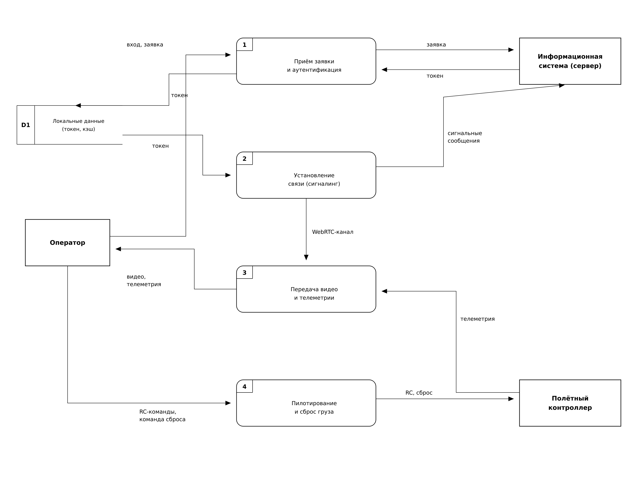
Рисунок 1.5 – Диаграмма потоков данных (DFD)
На стороне станции локально хранятся лишь вспомогательные данные: токен авторизации в ключевом хранилище, кэш параметров камер и кэш тайлов карты. На стороне борта – идентификатор и токен, полученные при регистрации.

Выводы по главе 1
В главе разобрана предметная область срочной доставки малогабаритных грузов беспилотниками, процесс описан в нотации IDEF0 в состояниях AS-IS и TO-BE, изучены шесть существующих решений и обоснована необходимость собственной разработки. Поставлена задача на создание аппаратно-программного комплекса, сформированы девять функциональных и двенадцать нефункциональных требований, построены диаграмма вариантов использования и модель потоков данных. На эти результаты опирается проектирование архитектуры.

ГЛАВА 2. ПРОЕКТИРОВАНИЕ АРХИТЕКТУРЫ КОМПЛЕКСА
Глава обосновывает архитектурный стиль комплекса. Его структура описана через модель C4 и язык UML, спроектированы интерфейсы взаимодействия, выбран технологический стек. Комплекс собран из двух самостоятельных приложений – бортового модуля и станции оператора. Их жизненные циклы не пересекаются, а связь идёт по сети.

2.1. Выбор и обоснование архитектурного стиля
Комплекс обрабатывает потоки реального времени – видео, телеметрию, команды. Эти потоки поступают асинхронно, и блокировки здесь недопустимы. Отсюда выбор событийно-управляемой асинхронной архитектуры на цикле событий asyncio для обоих приложений. Операции ввода-вывода – сеть, последовательный порт, медиаканалы – не останавливают поток выполнения и обрабатываются по мере готовности.
Каждое приложение разбито на слои [2, 4] с единственной ответственностью. В бортовом модуле выделены слой оркестрации (координатор сессии), слой WebRTC (медиа и каналы данных), слой работы с полётным контроллером и слой связи с сервером. Станция оператора устроена сложнее: слой сети, слой WebRTC, слой ввода (геймпад), слой оркестрации сессии и слой графического интерфейса.
Борт и станцию связывает соединение «точка-точка» (P2P) на технологии WebRTC [14, 15]. Медиапоток и команды идут между аппаратом и станцией напрямую, в обход сервера, – задержка от этого минимальна. Сервер подключается только при установлении соединения (сигналинг) и в зону ответственности комплекса как реализуемой системы не входит. Прямой канал даёт малую задержку видеопотока (требование NFR-01) и разгружает серверную инфраструктуру.
Рассматривались и другие варианты связи. Ретрансляция видеопотока через сервер упростила бы обход преобразования сетевых адресов, однако добавила бы задержку и потребовала мощной серверной инфраструктуры с оплатой трафика – для срочного пилотирования это неприемлемо. Работа только в локальной сети отрезала бы доступ через интернет. Выбран компромисс: прямое соединение «точка-точка» с обходом преобразования адресов через серверы STUN и TURN [7], а ретрансляция включается лишь там, где прямой канал поднять не удаётся. Сравнение вариантов связи приведено в таблице 2.1.
Таблица 2.1 – Сравнение вариантов организации связи
Критерий | Через сервер | Только LAN | P2P + STUN/TURN (выбор)
Задержка | высокая | низкая | низкая
Работа через интернет | да | нет | да
Нагрузка на сервер | высокая | отсутствует | минимальная
Обход NAT | не требуется | не требуется | STUN/TURN

2.2. Моделирование архитектуры с использованием подхода C4 [13]

2.2.1. Диаграмма контекста (уровень C1)
На верхнем уровне комплекс показан в окружении внешних участников и систем. Оператор работает со станцией. Станция и борт обмениваются медиа и командами по WebRTC, а до этого обе стороны проходят сигналинг через внешний сервер (информационную систему). Борт, в свою очередь, обменивается данными с полётным контроллером. Контекстная диаграмма приведена на рисунке 2.1.
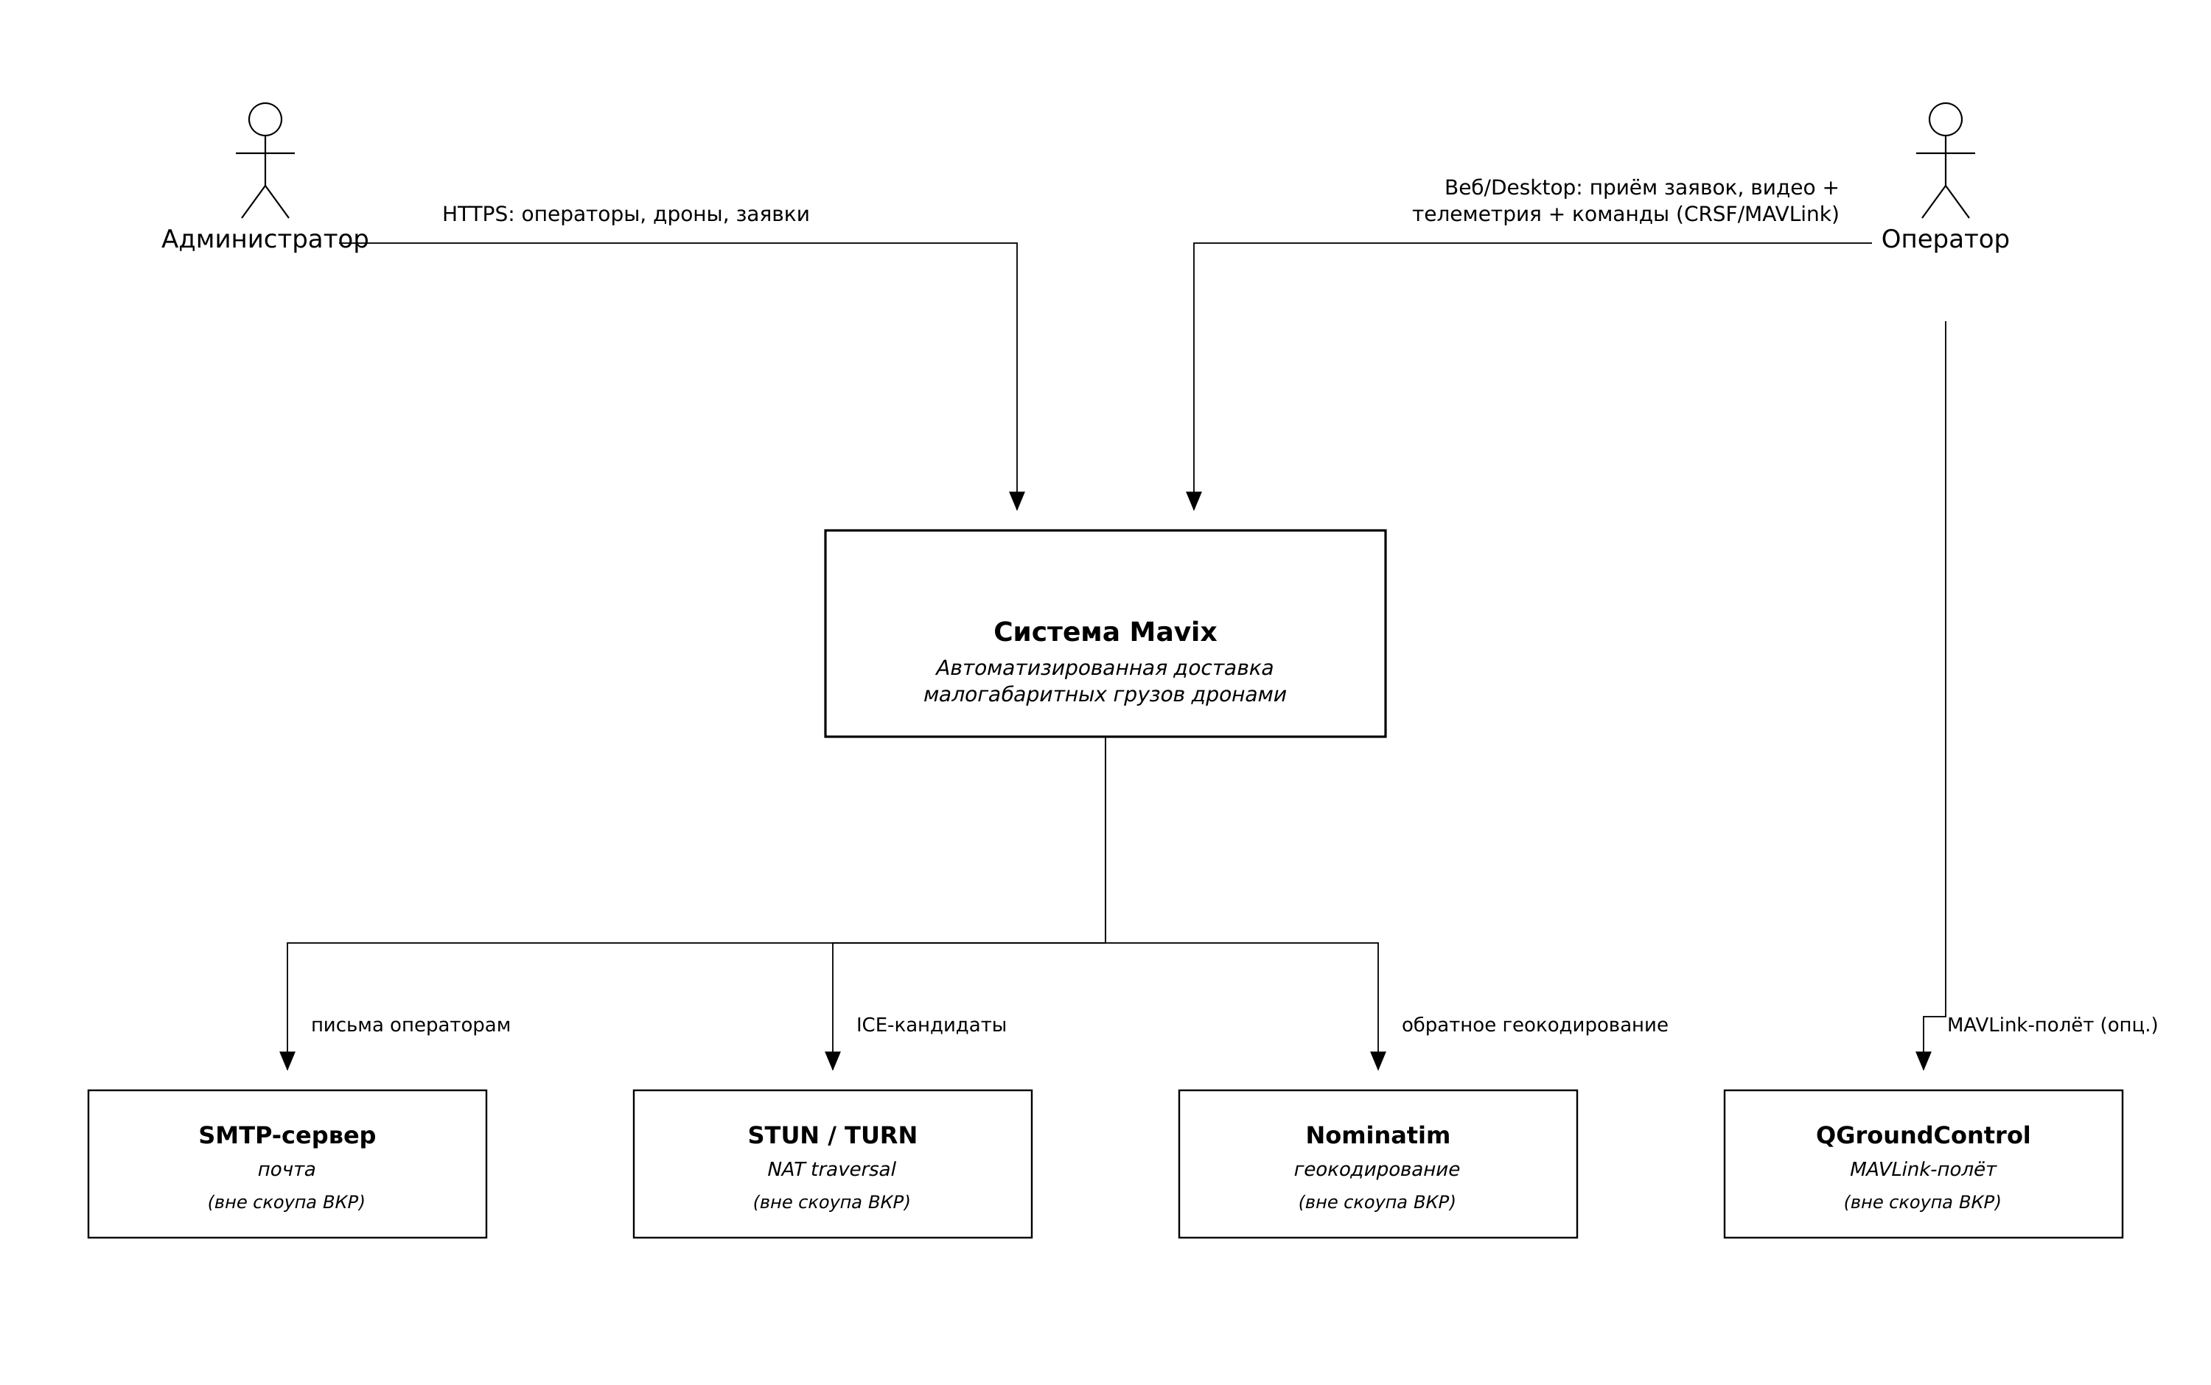
Рисунок 2.1 – Контекстная диаграмма (модель C4, уровень C1)

2.2.2. Диаграмма контейнеров (уровень C2)
Комплекс образуют два контейнера-приложения: бортовой модуль (одноплатный компьютер на борту) и станция оператора (настольное приложение). За пределами комплекса остаются сервер сигналинга и серверы STUN/TURN. Диаграмма контейнеров приведена на рисунке 2.2.
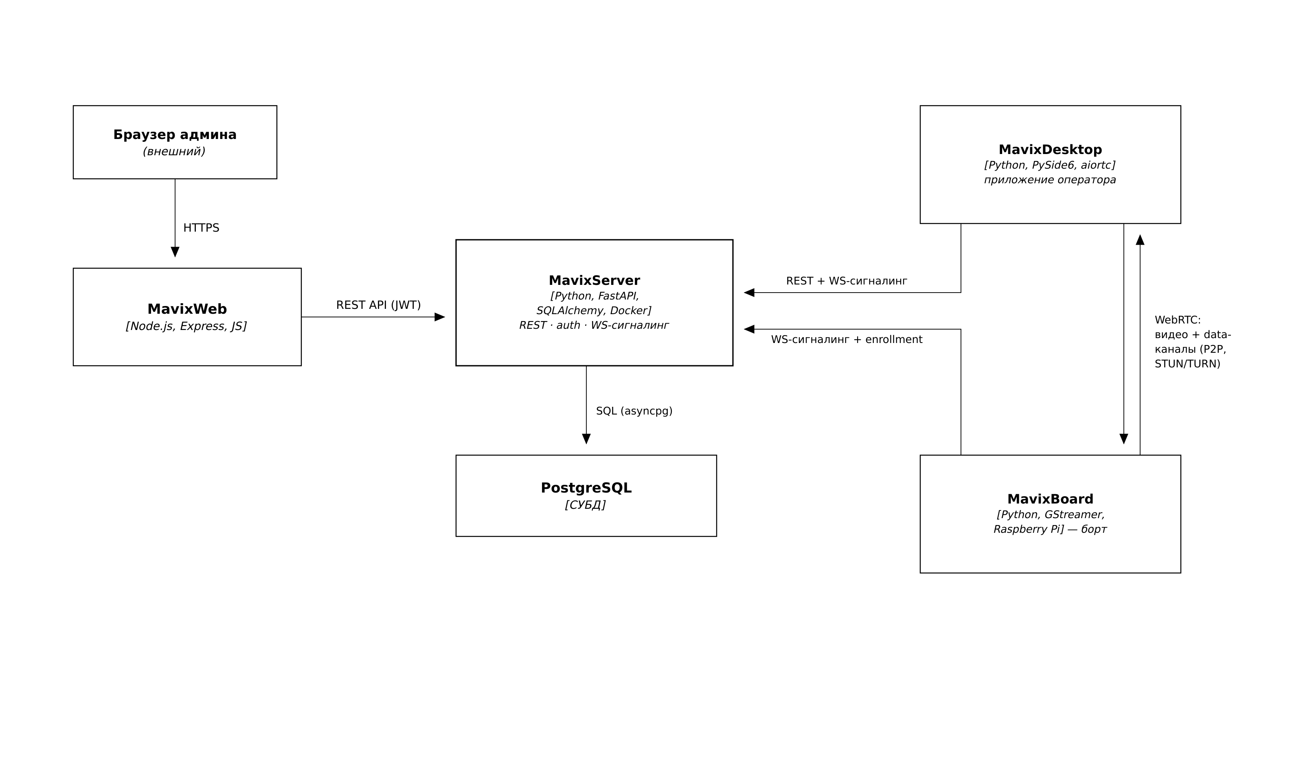
Рисунок 2.2 – Диаграмма контейнеров (модель C4, уровень C2)

2.2.3. Диаграмма компонентов (уровень C3)
Бортовой модуль раскладывается на компоненты: координатор сессии, менеджер WebRTC с сессией пира и концентратором каналов данных, конвейер GStreamer для видео, служба работы с полётным контроллером и клиент сигналинга. Диаграмма компонентов борта приведена на рисунке 2.3.
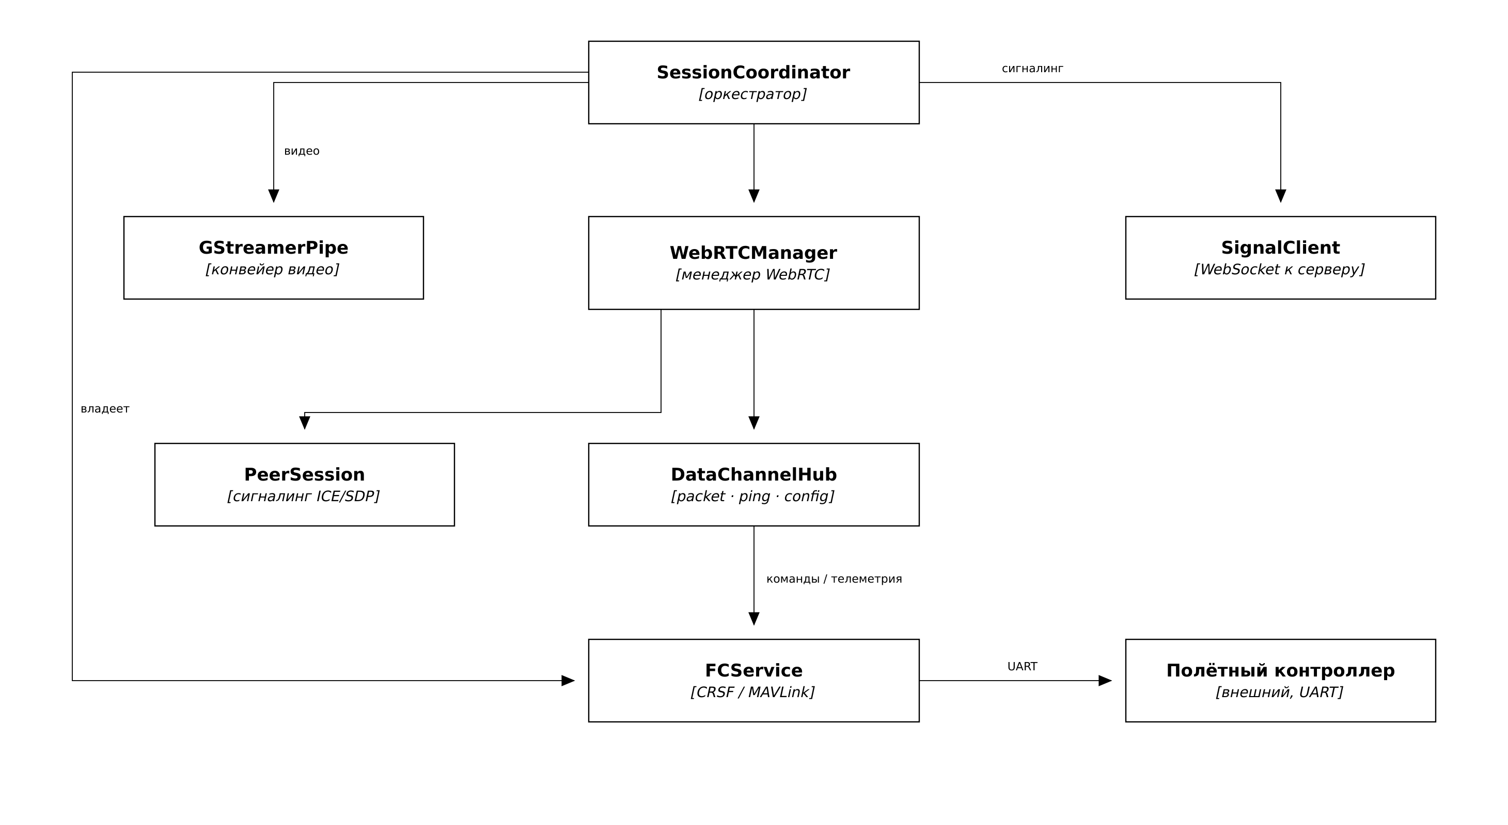
Рисунок 2.3 – Компоненты бортового модуля (уровень C3)
Станция оператора раскладывается на координатор сессии, менеджер WebRTC, менеджер видео, подсистему ввода (геймпад), полётное окно с картой, клиент REST и клиент сигналинга, которые объединяет графический интерфейс. Диаграмма компонентов станции приведена на рисунке 2.4. В обоих модулях компоненты связаны однонаправленной зависимостью – от верхних слоёв к нижним. Это удерживает связанность низкой и облегчает замену реализаций и тестирование.
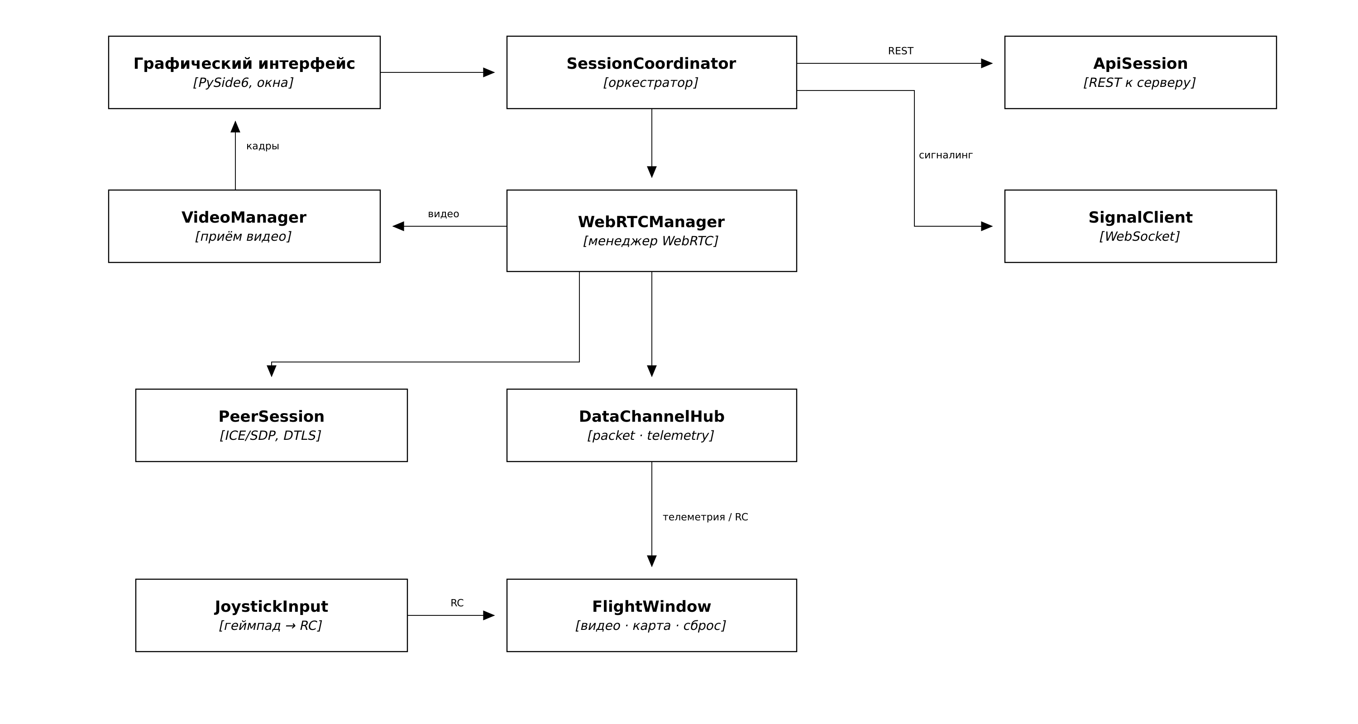
Рисунок 2.4 – Компоненты станции оператора (уровень C3)

2.3. Проектирование данных комплекса
Базу данных комплекс не ведёт – в отличие от информационной системы. Станция оператора хранит локально лишь вспомогательное: refresh-токен авторизации (в системном ключевом хранилище, с резервом в файле, доступном только владельцу), кэш параметров камер и кэш растровых тайлов карты. На борту в конфигурационном файле лежат идентификатор и токен, полученные при саморегистрации. Постоянные данные предметной области – операторы, дроны, заявки – остаются в информационной системе, и комплекс получает их только через её программный интерфейс.

2.4. Проектирование интерфейсов взаимодействия

2.4.1. Взаимодействие с сервером по REST
К информационной системе станция оператора обращается по протоколу REST (база пути /api/v1): вход и обновление токена, получение списка серверов STUN/TURN, работа с заявками. Бортовой модуль обращается к серверу по REST единственный раз – при саморегистрации (enrollment) по токену, который выдал администратор. Перечень используемых эндпоинтов приведён в таблице 2.2.
Таблица 2.2 – Используемые эндпоинты REST API сервера
Метод и путь (/api/v1) | Назначение | Сторона
POST /auth/operator/login | Вход оператора | станция
POST /auth/operator/refresh | Обновление токена | станция
GET /ice-servers | Список серверов STUN/TURN | станция
GET /deliveries/offered | Список предложенных заявок | станция
GET /deliveries/my | Текущая заявка оператора | станция
POST /deliveries/{id}/accept | Принять заявку | станция
POST /deliveries/{id}/in-flight | Перейти в режим полёта | станция
POST /deliveries/{id}/delivered | Отметить о доставке | станция
DELETE /drones/{id} | Удалить дрон | станция
POST /drones/enroll | Саморегистрация борта | борт

2.4.2. Протокол WebSocket-сигналинга
Чтобы поднять WebRTC-сессию, борт и станция сначала обмениваются служебными сообщениями. Этот обмен идёт через сервер по протоколу WebSocket: стороны пересылают предложение (offer), ответ (answer) и кандидаты соединения [16] (ICE). Как только прямой канал установлен, сервер из обмена выпадает. Диаграмма последовательности установления сессии приведена на рисунке 2.5.
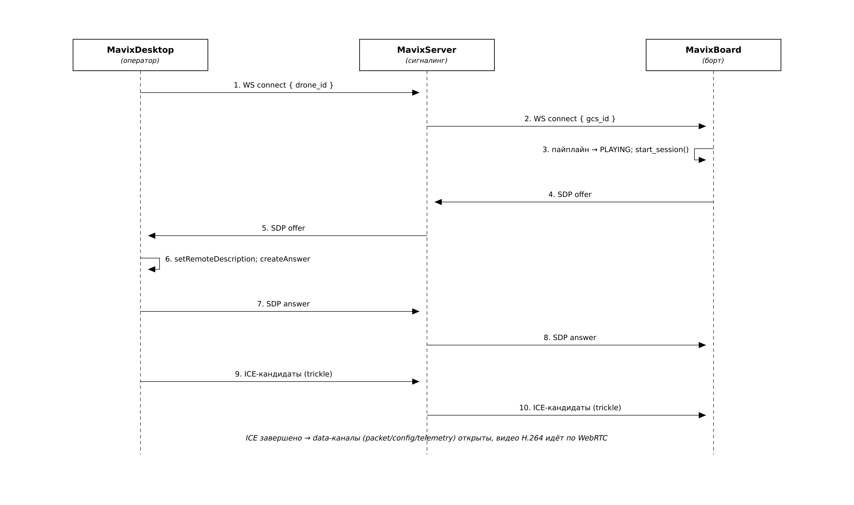
Рисунок 2.5 – Диаграмма последовательности установления WebRTC-сессии

2.4.3. Каналы данных WebRTC и обмен с полётным контроллером
После установления соединения борт и станция обмениваются по каналам данных WebRTC. Канал packet несёт команды управления (от станции к борту) и телеметрию (от борта к станции), канал ping контролирует задержку, канал config передаёт параметры камер и подтверждения. Команды борт превращает в кадры протокола полётного контроллера (CRSF [18] на скорости 420 кбод или MAVLink [19]) и отдаёт их по интерфейсу UART. В обратную сторону борт декодирует телеметрию – координаты, курс, заряд батареи – и отправляет станции.

2.5. Детальное проектирование (уровень C4 – код)

2.5.1. Диаграммы классов ключевых компонентов
Ядро бортового модуля составляют классы координатора сессии, менеджера WebRTC, сессии пира, концентратора каналов данных, конвейера GStreamer и службы полётного контроллера. Диаграмма классов WebRTC-слоя борта приведена на рисунке 2.6.
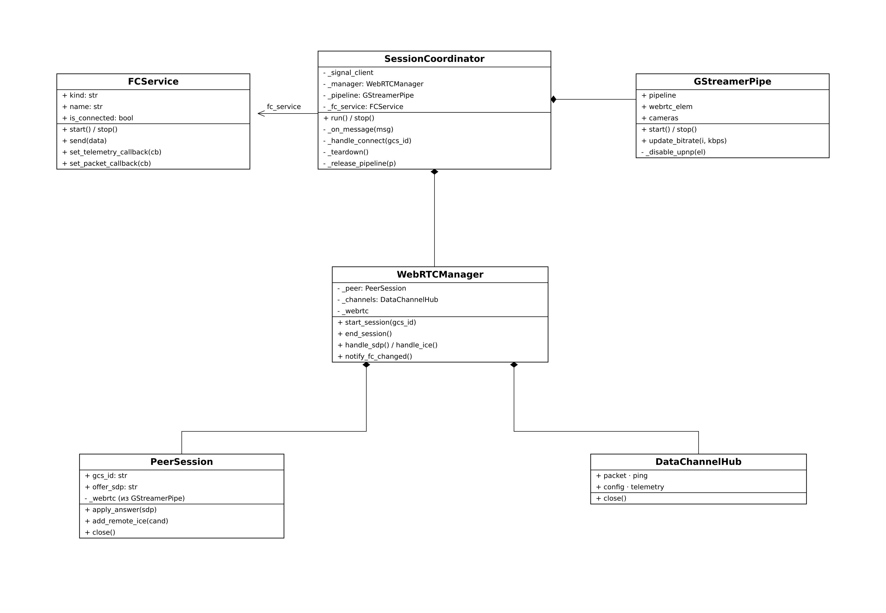
Рисунок 2.6 – Диаграмма классов бортового модуля (WebRTC-слой)
Ядро станции оператора составляют координатор сессии, менеджеры соединения, WebRTC и видео, клиент REST и полётное окно с подсистемами ввода и карты. Диаграмма классов станции приведена на рисунке 2.7.
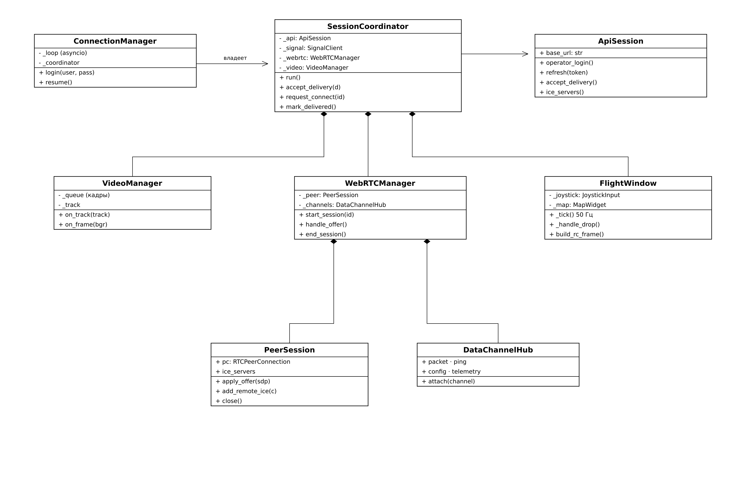
Рисунок 2.7 – Диаграмма классов станции оператора

2.5.2. Диаграммы последовательности основных сценариев
Сценарий приёма заявки оператором и подключения к борту приведён на рисунке 2.8. Станция принимает заявку через информационную систему, запускает сигналинг, получает от борта предложение, отвечает и поднимает прямой канал. Дальше начинается приём видео и телеметрии.
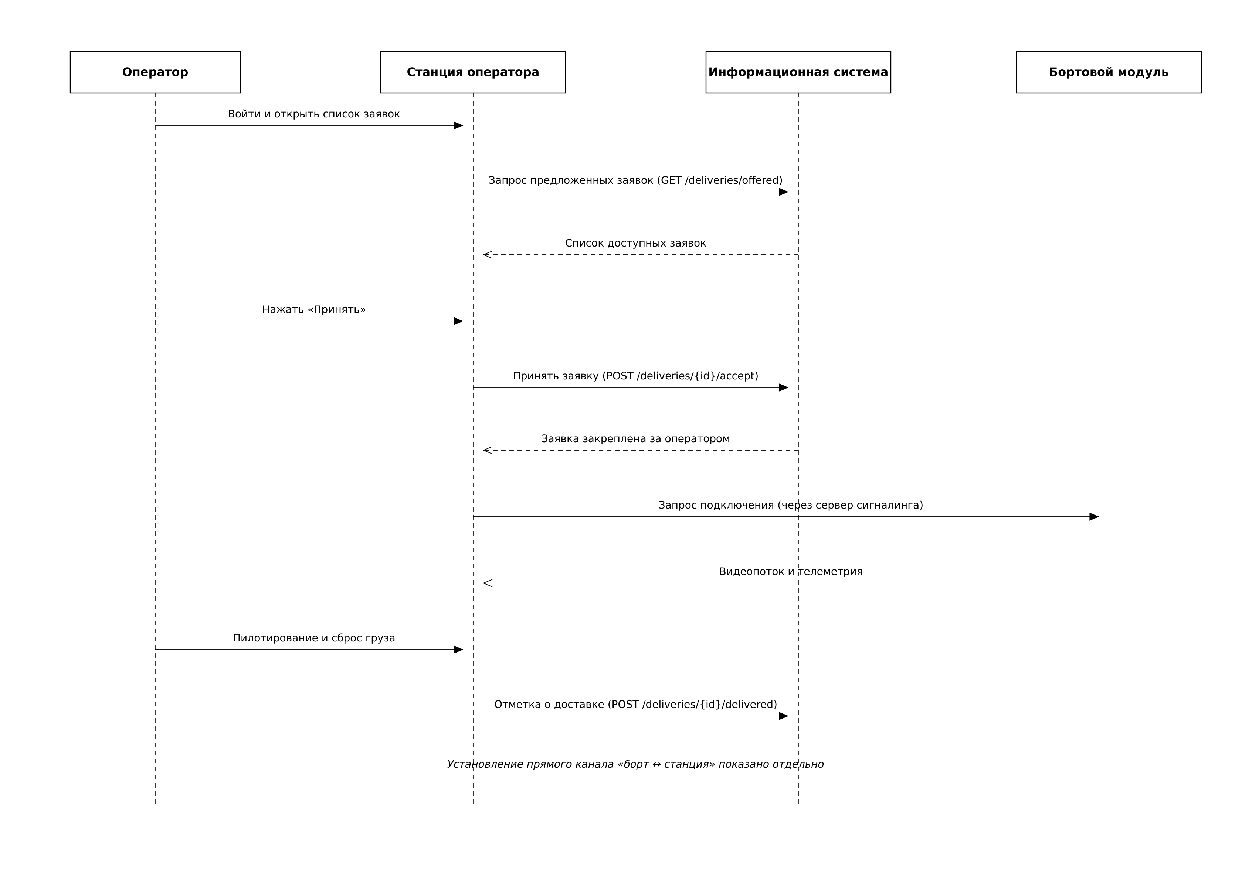
Рисунок 2.8 – Диаграмма последовательности приёма заявки

2.5.3. Применение шаблонов проектирования
В проекте задействованы шаблоны проектирования [6]. Координатор (Coordinator) оркестрирует жизненный цикл сессии в обоих приложениях. Внедрение зависимостей (Dependency Injection) передаёт клиентов, конвейер и службу полётного контроллера извне – так проще тестировать. Наблюдатель (Observer) построен на обратных вызовах для видео, телеметрии и событий доставки. Строитель (Builder) собирает кадры CRSF/MAVLink и описание конвейера GStreamer. На стороне станции мост сигналов (Bridge) развязывает асинхронный цикл и графический интерфейс. Шаблон «наблюдатель» в коде реализован через регистрацию обратных вызовов: менеджер видео не знает о получателе кадров и лишь оповещает подписчика (листинг 2.1).

Листинг 2.1 – Шаблон «наблюдатель»: оповещение интерфейса о кадрах
class VideoManager:
def on_track(self, track): # subject
self._track = track
def _tick(self): # 33 мс
frame = self._queue.get_nowait()
if self._on_frame is not None:
self._on_frame(frame) # уведомление наблюдателя (UI)

2.6. Обоснование выбора стека технологий
Оба приложения написаны на Python. Это даёт единый стек и переиспользование кода – протоколов CRSF и MAVLink, логики сигналинга. На борту видео захватывает и кодирует GStreamer [21] (через привязки PyGObject), он же отвечает за WebRTC; обмен с полётным контроллером ведут библиотека pymavlink и собственный разбор CRSF. На станции графический интерфейс построен на PySide6 (Qt) [23], приём видео и каналов данных – на библиотеке aiortc, декодирование видео – на PyAV, ввод с геймпада – на pygame, карта рисуется нативно через QPainter. Сеть держится на aiohttp (REST) и websockets (сигналинг). Сравнение ключевых элементов стека приведено в таблице 2.3.
Таблица 2.3 – Технологический стек комплекса
Назначение | Технология | Обоснование
Язык | Python 3.11 | единый стек, богатые библиотеки
Видео и WebRTC на борту | GStreamer | аппаратное кодирование, webrtcbin
WebRTC на станции | aiortc | чистый Python, контроль ICE/DTLS
Интерфейс станции | PySide6 (Qt) | кроссплатформенность, зрелость
Полётный контроллер | pymavlink, CRSF | поддержка распространённых протоколов
Ввод управления | pygame | работа с геймпадами

Выводы по главе 2
Обоснован событийно-управляемый асинхронный стиль с разделением на слои и связью «точка-точка» по WebRTC, где сервер участвует только на этапе сигналинга. Архитектура описана в модели C4 на уровнях контекста, контейнеров и компонентов. Спроектированы интерфейсы – REST, WebSocket-сигналинг, каналы данных WebRTC, обмен с полётным контроллером, – построены диаграммы классов борта и станции, диаграммы последовательностей, выбран технологический стек. Результаты главы служат основой для реализации.

ГЛАВА 3. КОНСТРУИРОВАНИЕ (РЕАЛИЗАЦИЯ) КОМПЛЕКСА
Глава посвящена реализации двух модулей комплекса – бортового модуля и станции оператора. Здесь показано, как на практике соблюдались принципы качественного кода [5]. Отдельно разобраны интеграция со сторонними библиотеками, вопросы безопасности и обработки ошибок, а также инженерные сложности и принятые по ним решения. Полные листинги ключевых модулей вынесены в приложение Г.

3.1. Организация процесса разработки

3.1.1. Методология разработки
Разработка велась по итеративно-инкрементальной модели, а задачи учитывались на канбан-доске. Функциональность наращивалась небольшими проверяемыми приращениями: сначала захват видео, затем сигналинг, затем обмен с полётным контроллером и, наконец, сброс груза. Каждое приращение сопровождалось тестами. Для индивидуальной работы такой режим удобен и поддерживает постоянную работоспособность комплекса.

3.1.2. Система контроля версий и ветвление
Исходный код ведётся в системе контроля версий Git [28] и размещён в следующих репозиториях:
- бортовой модуль – https://github.com/AurunChill/MavixBoard;
- станция оператора – https://github.com/dexstronggg/MavixDesktop-UI;
- корневой репозиторий комплекса – https://github.com/AurunChill/Mavix.
Используется ствол с короткоживущими ветками функциональности. Сообщения коммитов оформляются по соглашению Conventional Commits [29], номера версий – по правилам семантического версионирования [30]. Бортовой модуль и станция оператора вынесены в отдельные подмодули репозитория. Принятая модель ветвления показана на рисунке 3.1: функциональность развивается в короткоживущих ветках (feat/webrtc, feat/fc, feat/drop), которые после проверки сливаются в основную ветку master.
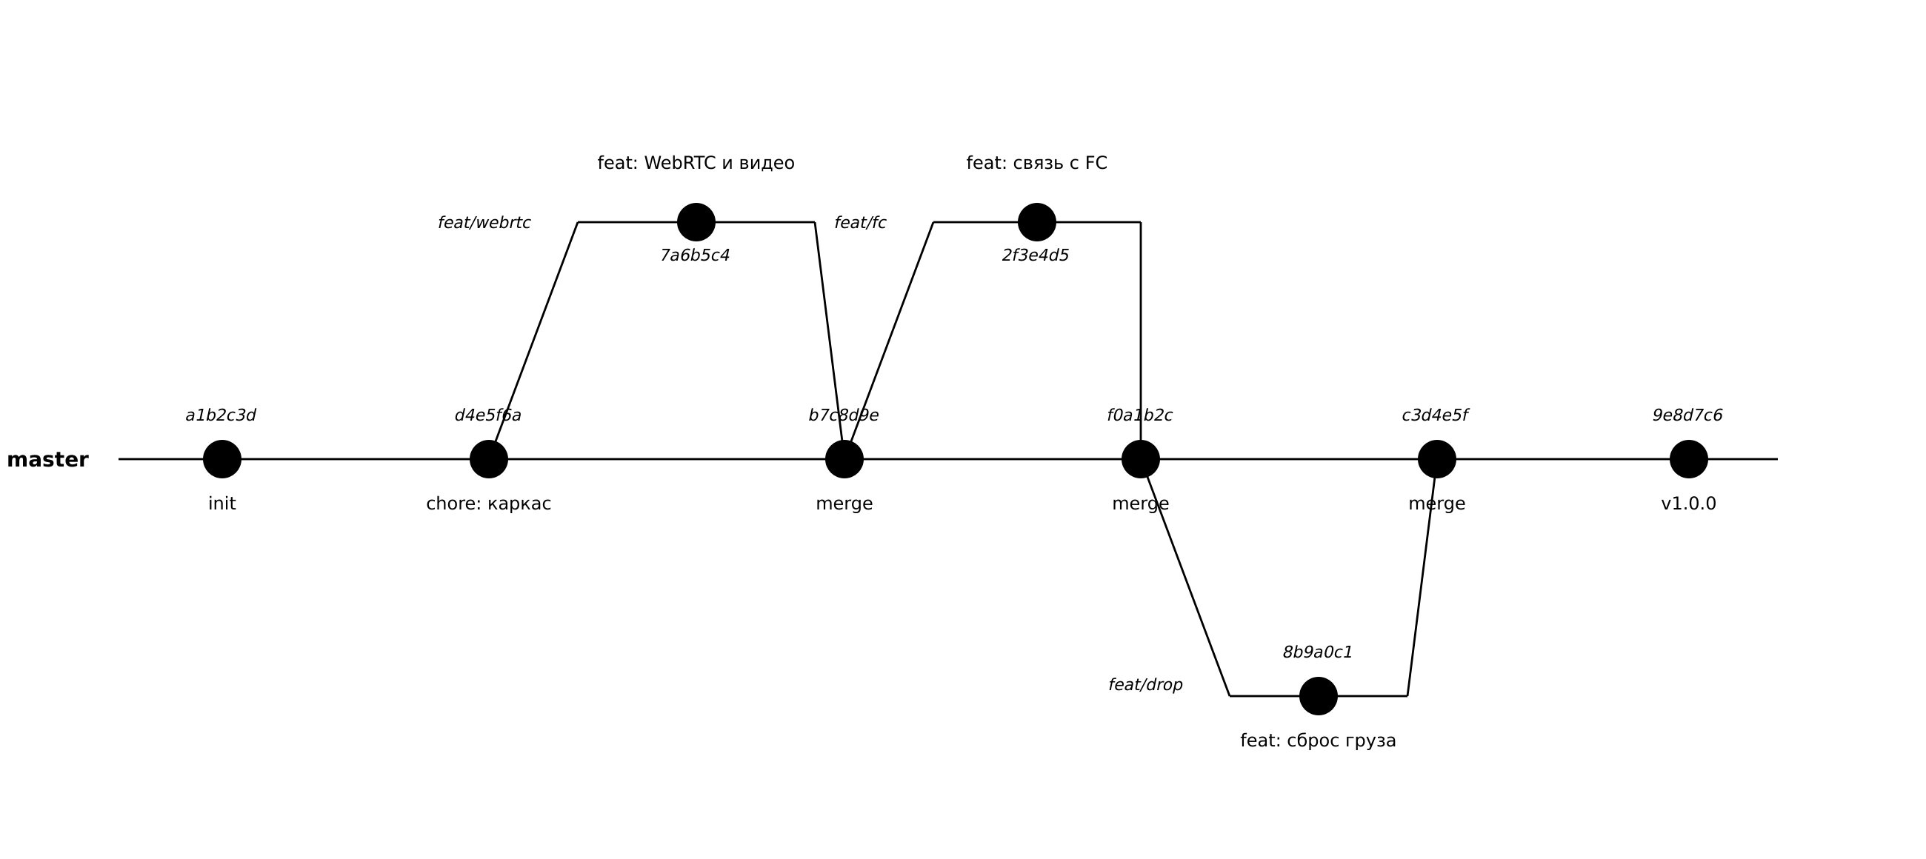
Рисунок 3.1 – Граф ветвления и коммитов репозитория

3.2. Реализация бортового модуля

3.2.1. Координатор и общая структура
Точка входа борта запускает фоновый поток главного цикла GLib, без которого не обрабатываются сигналы GStreamer, после чего выполняет саморегистрацию на сервере, поднимает службу полётного контроллера и передаёт управление координатору сессии. Координатор (класс SessionCoordinator) выступает центральным оркестратором. Он удерживает соединение с сервером сигналинга, по команде на подключение создаёт конвейер GStreamer и менеджер WebRTC, маршрутизирует сигнальные сообщения, пробрасывает телеметрию и разбирает сессию при отключении. Код борта разнесён по пакетам: webrtc, gstreamer, fc, server, core.
Реализация примечательна сосуществованием двух циклов. Это асинхронный цикл asyncio, в котором живут координатор и сетевое взаимодействие, и главный цикл GLib, обслуживающий сигналы и шину сообщений GStreamer. Цикл GLib вынесен в отдельный фоновый поток, а синхронизация с asyncio идёт через потокобезопасную передачу вызовов. Благодаря разделению конвейер GStreamer корректно генерирует события – готовность к согласованию, кандидаты ICE, ошибки шины – и при этом не блокирует сетевую логику. Главный цикл координатора устроен как бесконечный цикл подключения. Если связь с сервером теряется, выполняется повторное подключение с нарастающей задержкой между попытками, и борт переживает кратковременные сбои сети. Упрощённый главный цикл координатора приведён в листинге 3.1.
Листинг 3.1 – Главный цикл координатора бортового модуля
async def run(self):
backoff = ExponentialBackoff(1.0, 30.0) # 1с..30с
while not self._stop.is_set():
try:
await self._signal.connect() # WebSocket к серверу
await self._signal.listen(self._on_message) # connect/sdp/ice
except ConnectionClosed:
await asyncio.sleep(backoff.next()) # переподключение
else:
backoff.reset()

3.2.2. Сборка конвейера GStreamer
Видеотракт собирает класс PipelineBuilder в виде описания конвейера GStreamer, который затем запускается через webrtcbin. Под каждую камеру строится своя ветка захвата, масштабирования и кодирования в H.264 с настройками минимальной задержки. Фрагмент построения ветки камеры приведён в листинге 3.2.
Листинг 3.2 – Ветка камеры в конвейере GStreamer
v4l2src device=/dev/video{n}
! queue leaky=downstream
! videoconvert ! videoscale
! video/x-raw,width={w},height={h},framerate={fps}/1
! x264enc tune=zerolatency speed-preset=ultrafast
bitrate={kbps} key-int-max={fps//2}
! h264parse ! rtph264pay config-interval=-1 pt={96+n}
! webrtc.sink_{n}

3.2.3. Подсистема работы с полётным контроллером
Служба FCService сама находит подключённый полётный контроллер. Она опрашивает последовательные порты и активирует подходящий контроллер – CRSF либо MAVLink. Проброс данных двунаправленный: команды от станции уходят контроллеру, а декодированная телеметрия возвращается координатору. Если контроллер отключают, сканирование возобновляется – поддержана горячая замена. Упрощённый фрагмент службы приведён в листинге 3.3.
Листинг 3.3 – Автообнаружение полётного контроллера
async def _scan_loop(self):
while not self._stop.is_set():
if self._controller is None:
ctrl = await detect(self._ports) # MAVLink | CRSF
if ctrl is not None:
self._controller = ctrl
self._on_change(ctrl.kind, ctrl.name)
await asyncio.sleep(1.0)
Алгоритм автоопределения и переподключения полётного контроллера по ГОСТ 19.701-90 [44] приведён на рисунке 3.2.
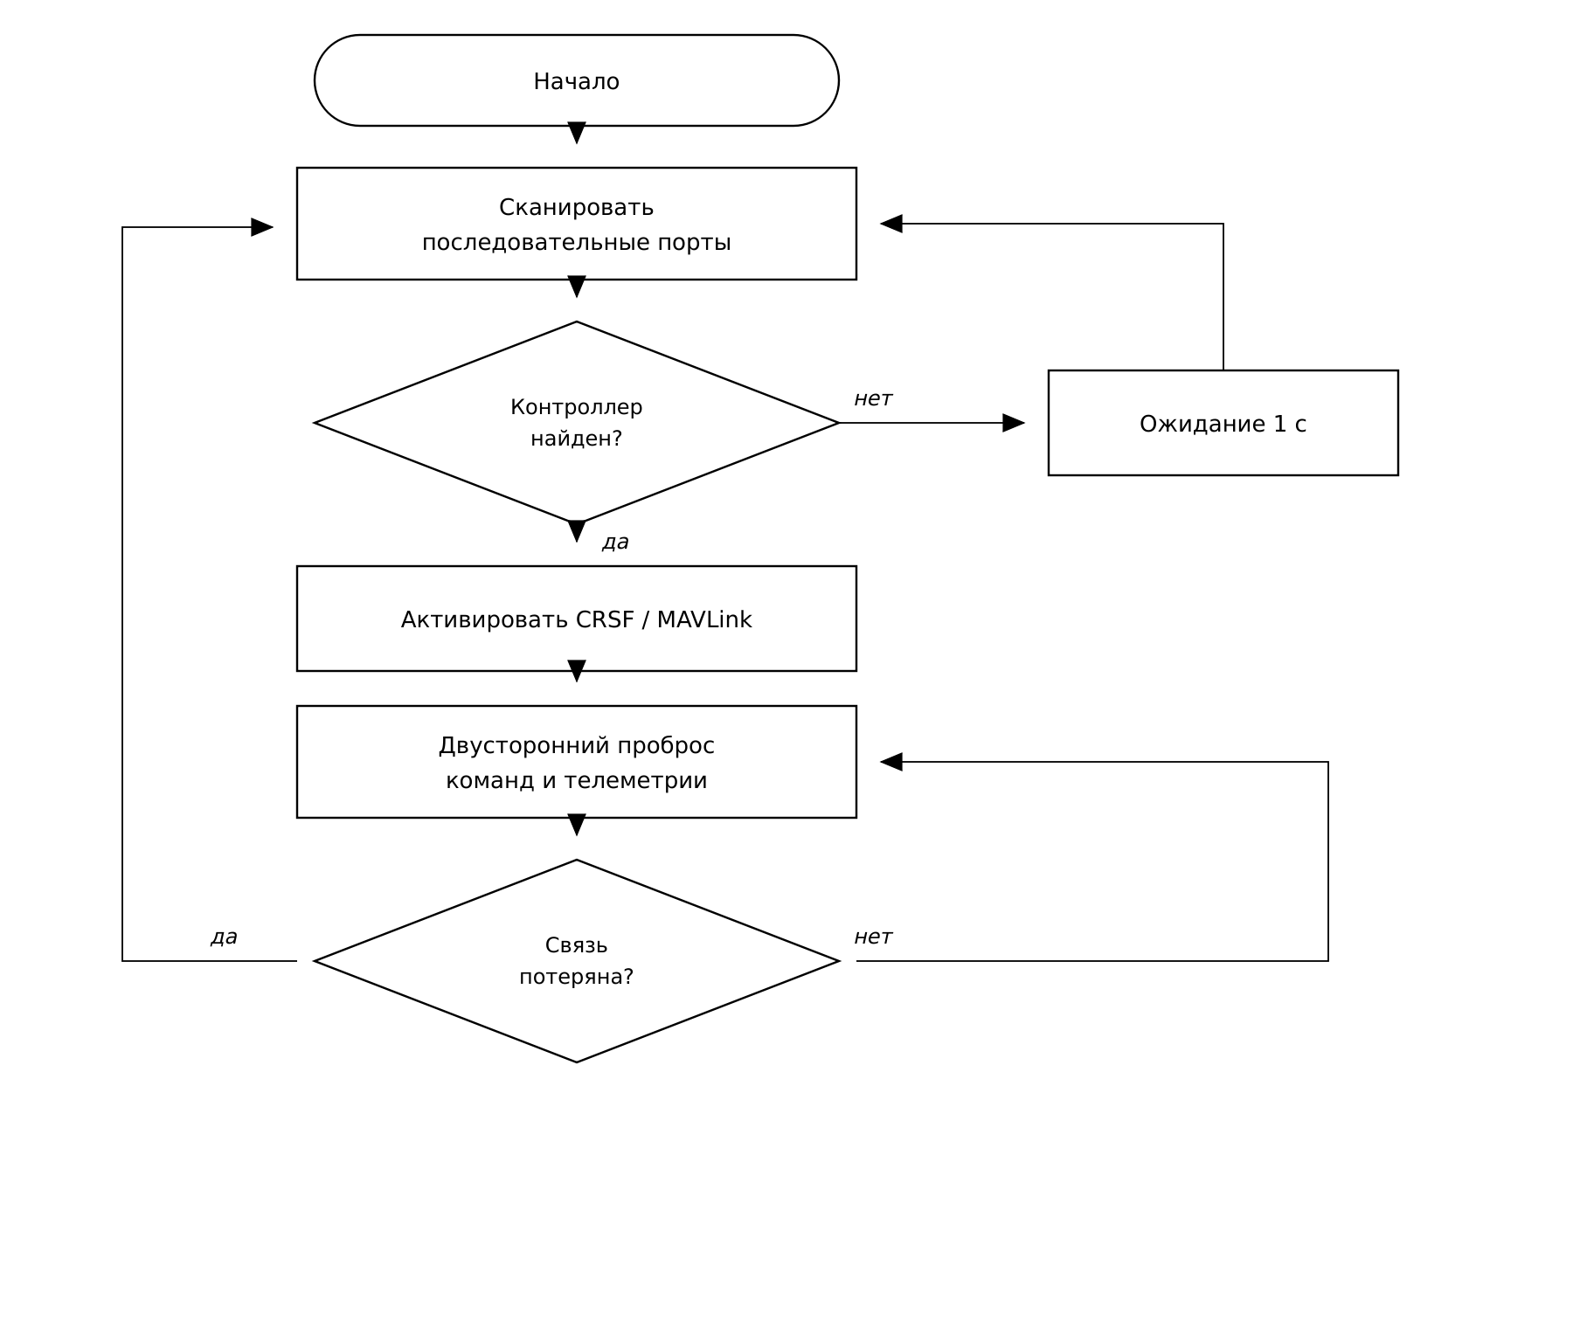
Рисунок 3.2 – Алгоритм автоопределения полётного контроллера

3.2.4. Реализация WebRTC на стороне борта
Перед запуском конвейера в ICE-агенте отключается подсистема UPnP (Universal Plug and Play – набор протоколов автонастройки устройств в локальной сети, в том числе автоматического проброса портов на маршрутизаторе). Без этого возможно зависание при разборке сессии (подраздел 3.7). Набор свойств зависит от версии GStreamer, поэтому отключение выполняется по принципу наилучшей попытки, как показано в листинге 3.4.
Листинг 3.4 – Отключение UPnP в ICE-агенте
def _disable_upnp(self, element):
for obj in (element, self._ice_agent(element)):
try:
obj.set_property("upnp", False)
except (TypeError, AttributeError):
pass # свойство отсутствует в этой версии
Менеджер WebRTC (WebRTCManager) ведёт сессию с одной станцией: формирует предложение, обрабатывает ответ и кандидаты ICE, подключает каналы данных. Сессия пира (PeerSession) занимается низкоуровневым сигналингом и регистрирует сервер TURN. Кандидаты ICE копятся в очереди и отправляются фоновой задачей по модели trickle-ICE.
Чтобы соединение держалось за преобразованием сетевых адресов, сервер TURN регистрируется через специальный сигнал ICE-агента, а его адрес нормализуется с процентным кодированием логина и пароля. На проблемных конфигурациях сети возможна принудительная ретрансляция через TURN. Перед запуском конвейера в ICE-агенте отключается обнаружение шлюзов UPnP – это снимает характерное зависание при разборке WebRTC-сессии, описанное в подразделе 3.7. Видеопоток идёт напрямую между бортом и станцией, поэтому сервер задействован лишь на этапе установления соединения, а нагрузка на серверную инфраструктуру ограничена короткой фазой сигналинга. Алгоритм установления WebRTC-сессии на борту приведён на рисунке 3.3.
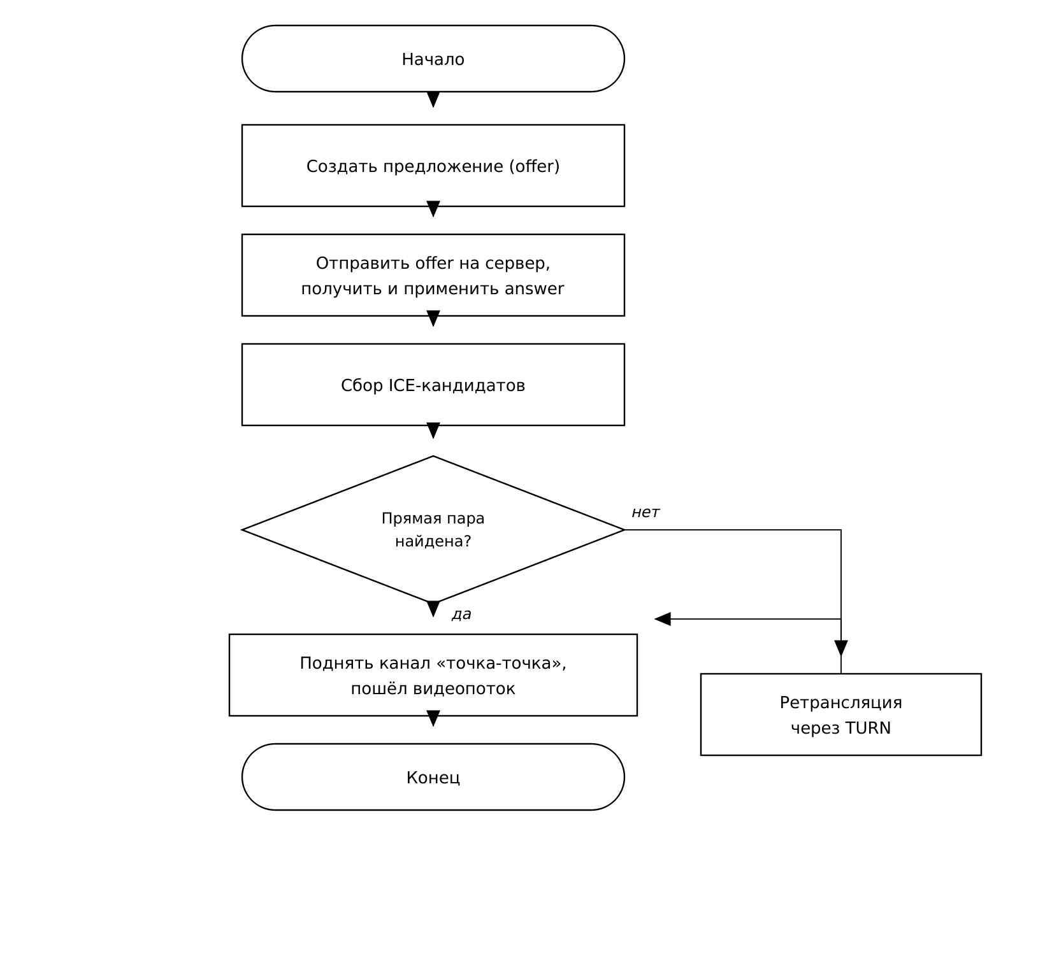
Рисунок 3.3 – Алгоритм установления WebRTC-сессии на борту

3.2.5. Телеметрия и саморегистрация
Декодированная телеметрия – координаты, курс, заряд батареи – собирается воедино и отправляется станции по каналам данных. До получения спутникового сигнала действует защита от передачи нулевых координат. При первом запуске борт регистрируется на сервере по выданному администратором токену, после чего сохраняет полученные идентификатор и токен для последующих запусков.

3.2.6. Реализация сброса груза
Сброс груза заведён на вспомогательный канал управления (AUX, канал 8). По команде оператора станция формирует кадр управления с максимальным значением канала сброса, борт пробрасывает кадр на полётный контроллер, тот отклоняет сервопривод и отпускает груз. Длительность удержания команды гарантирует прохождение кадра. Алгоритм сброса груза приведён на рисунке 3.4.
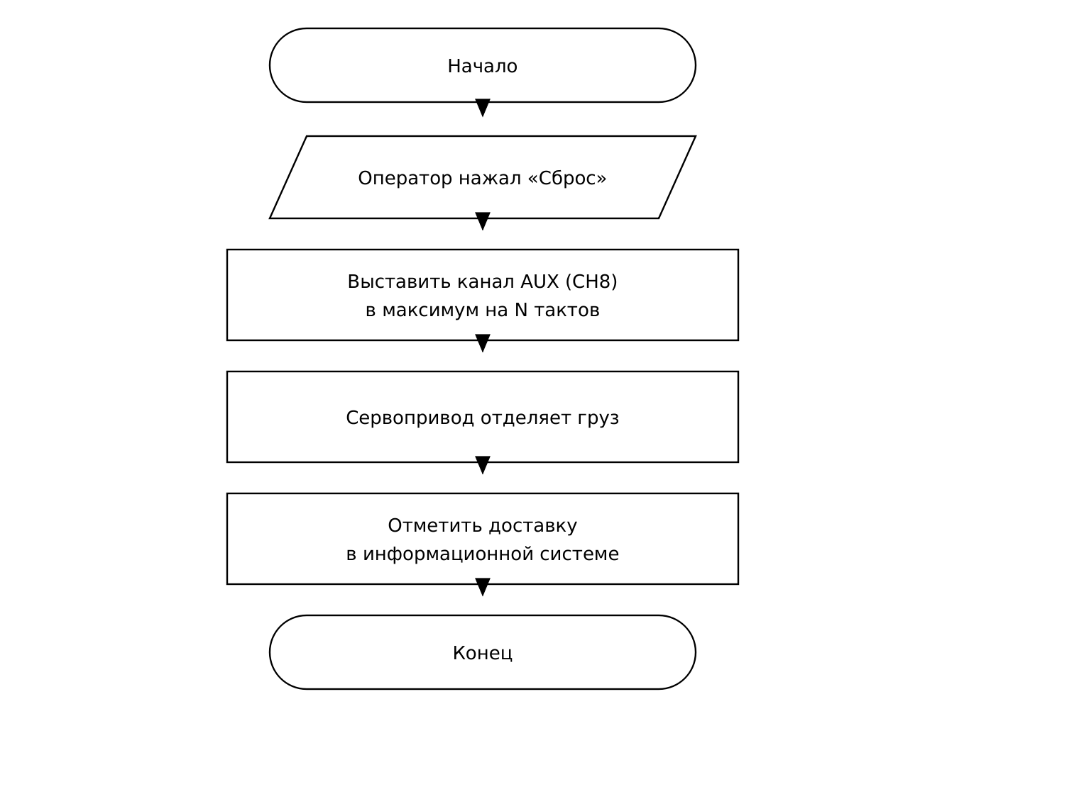
Рисунок 3.4 – Алгоритм сброса груза

3.3. Реализация станции оператора

3.3.1. Структура и взаимодействие asyncio и Qt
Станция построена на графической библиотеке PySide6. Главная её особенность в том, что асинхронный цикл asyncio исполняется в фоновом потоке, а цикл Qt – в главном. Действия пользователя планируются на асинхронный цикл, а события из него – видео, телеметрия, заявки – попадают в интерфейс через мост сигналов Qt. Интерфейс при этом не блокируется. Экранные формы, соответствующие этим сценариям, приведены в приложении Е.

3.3.2. Аутентификация и работа с сервером
Клиент REST (ApiSession) выполняет вход оператора и получает пару токенов. Refresh-токен сохраняется в системном ключевом хранилище. Клиент сигналинга подключается к серверу по WebSocket с access-токеном. По истечении токена он обновляется.

3.3.3. Приём видео и каналов данных
Менеджер видео (VideoManager) принимает медиатрек WebRTC, декодирует кадры средствами PyAV [24] и по таймеру отдаёт их в интерфейс. Концентратор каналов данных принимает телеметрию, параметры камер и подтверждения. Совместимость с конвейером GStreamer на борту достигается корректировкой параметров сессии – режима DTLS и фильтрации кандидатов.
Принятые кадры буферируются в очереди ограниченной длины. Если отображение отстаёт, старые кадры вытесняются, поэтому задержка не накапливается и видеопоток остаётся актуальным в реальном времени. Декодированный кадр переводится в формат, пригодный для отрисовки средствами Qt, и выводится в видеовиджет. При нескольких камерах оператор переключается между ними; выбор камеры уходит борту по каналу config, и конвейер при необходимости перестраивается. Декодирование вынесено в отдельный цикл, и графический интерфейс остаётся отзывчивым даже на высокой частоте кадров.

3.3.4. Дистанционное пилотирование
Положения стиков геймпада считываются библиотекой pygame [25], нормализуются и кодируются в кадр управления. Кадр уходит на борт по каналу данных с частотой около 50 герц. Поддержаны две схемы: прямое управление по CRSF (каналы тангажа, крена, газа, рыскания, плюс каналы вооружения и сброса) и управление через QGroundControl по MAVLink. Фрагмент формирования кадра приведён в листинге 3.5.
Листинг 3.5 – Формирование кадра управления CRSF
def build_rc_frame(sticks, armed, drop):
ch = [CH_MID] * 16
ch[0], ch[1] = scale(sticks.roll), scale(sticks.pitch)
ch[2], ch[3] = scale(sticks.throttle), scale(sticks.yaw)
ch[4] = CH_MAX if armed else CH_MIN # ARM
ch[7] = CH_MAX if drop else CH_MIN # DROP (AUX, CH8)
return crsf_pack(CRSF_RC_CHANNELS, ch)

3.3.5. Отображение карты
Карта рисуется нативно на QPainter поверх растровых тайлов – спутниковых и уличных, – которые загружаются асинхронно и кэшируются в памяти и на диске. На карту наносятся маркер аппарата с поворотом по курсу и точка назначения, выводится расстояние между ними. Отказ от компонента веб-движка снял зависимость от графической подсистемы и поднял стабильность (см. подраздел 3.7).
Тайлы карты берутся из открытых источников по координатам уровня масштабирования и кэшируются в оперативной памяти и на диске. Это снижает сетевой трафик и ускоряет повторное отображение. Координаты переводятся в экранные пиксели по проекции Меркатора, а расстояние между аппаратом и точкой назначения считается по формуле гаверсинусов. Если спутникового сигнала нет, карта центрируется на условной точке, а маркер аппарата не показывается до получения достоверных координат. Это согласуется с защитой от нулевых координат на стороне борта.

3.3.6. Управление сбросом груза
В полётном окне есть кнопка сброса груза, продублированная кнопкой геймпада. По нажатию станция выставляет признак сброса в кадрах управления на заданное число тактов, после чего вызывает отметку о доставке в информационной системе.

3.4. Демонстрация следования принципам качественного кода

3.4.1. Принципы SOLID
Принцип единственной ответственности (S) воплощён в разделении на слои: конвейер GStreamer отвечает только за видео, менеджер WebRTC – за сессию, служба FCService – за полётный контроллер. Принцип открытости/закрытости (O) виден в поддержке протоколов полётного контроллера: новый протокол добавляется как ещё один контроллер за общим интерфейсом, и координатор править не нужно. Принцип подстановки Лисков (L) держится на взаимозаменяемости контроллеров CRSF и MAVLink. Принцип разделения интерфейсов (I) выражен в раздельных каналах данных. Принцип инверсии зависимостей (D) реализован через внедрение клиентов, конвейера и службы в конструктор координатора извне.
Принцип открытости/закрытости и подстановки Лисков подтверждается кодом борта: оба контроллера полётного контроллера реализуют единый протокол FlightController и взаимозаменяемы, поэтому добавление нового протокола не затрагивает остальной код (листинг 3.6).
Листинг 3.6 – Взаимозаменяемые контроллеры борта (O, L)
class FlightController(Protocol):
kind: str
def send(self, data: bytes) -> None: ...
def set_telemetry_callback(self, cb) -> None: ...
class CrsfController: # реализует FlightController
kind = "crsf"
def send(self, data): self._uart.write(data)
class MavlinkController: # тоже реализует FlightController
kind = "mavlink"
def send(self, data): self._uart.write(data)
Принцип инверсии зависимостей виден и в коде станции оператора: координатор получает клиент сервера, менеджеры WebRTC и видео извне, а не создаёт их сам, что упрощает подмену заглушками при тестировании (листинг 3.7).
Листинг 3.7 – Внедрение зависимостей в координатор станции (D)
class SessionCoordinator:
def __init__(self, api, signal, webrtc, video):
self._api = api # ApiSession (REST)
self._signal = signal # SignalClient (WebSocket)
self._webrtc = webrtc # WebRTCManager
self._video = video # VideoManager

3.4.2. Применение шаблонов проектирования
В реализации применены координатор, внедрение зависимостей, наблюдатель (обратные вызовы для видео и телеметрии), строитель (сборка кадров и конвейера), а также мост сигналов между асинхронным циклом и интерфейсом.

3.4.3. Принципы чистого кода
Код следует принципам чистого кода [3]: говорящие имена, малые функции с одной задачей, отсутствие дублирования. Переподключение вынесено в единый механизм нарастающей задержки, нормализация адресов серверов TURN тоже единая. Достаточность минимальна – декодируется только используемая телеметрия.

3.5. Интеграция со сторонними библиотеками
Бортовой модуль интегрирован с GStreamer через привязки PyGObject; ради фоновых сигналов конвейера поднимается отдельный поток главного цикла GLib. Обмен с полётным контроллером опирается на pymavlink и собственный разбор кадров CRSF. Станция интегрирована с aiortc [22] (WebRTC), PyAV (декодирование видео), pygame (геймпад) и системным ключевым хранилищем (keyring). Перечень ключевых зависимостей приведён в таблице 3.1.
Таблица 3.1 – Ключевые сторонние зависимости комплекса
Библиотека | Модуль | Назначение
GStreamer (PyGObject) | борт | захват, кодирование видео, webrtcbin
pymavlink | борт | протокол MAVLink
aiortc | станция | WebRTC: peer, ICE, каналы данных
PyAV | станция | декодирование H.264
PySide6 (Qt) | станция | графический интерфейс
pygame | станция | ввод с геймпада
keyring | станция | хранение токена

3.6. Вопросы безопасности и обработки ошибок

3.6.1. Аутентификация и защита каналов
Оператор аутентифицируется по токену JWT, борт – по собственному токену. Служебные данные WebRTC защищены по DTLS [17], медиапоток – по SRTP. Refresh-токен лежит в системном ключевом хранилище и в открытом виде не передаётся.

3.6.2. Обработка исключительных ситуаций и безопасный режим
Потеряв канал с бортом, станция прекращает передачу команд управления, а борт переходит в безопасный режим, предусмотренный полётным контроллером. Ошибки конвейера GStreamer и сети перехватываются и ведут к корректной разборке и повторному подключению. Логирование ведётся с указанием компонента и уровня важности. Алгоритм перехода в безопасный режим приведён на рисунке 3.5.
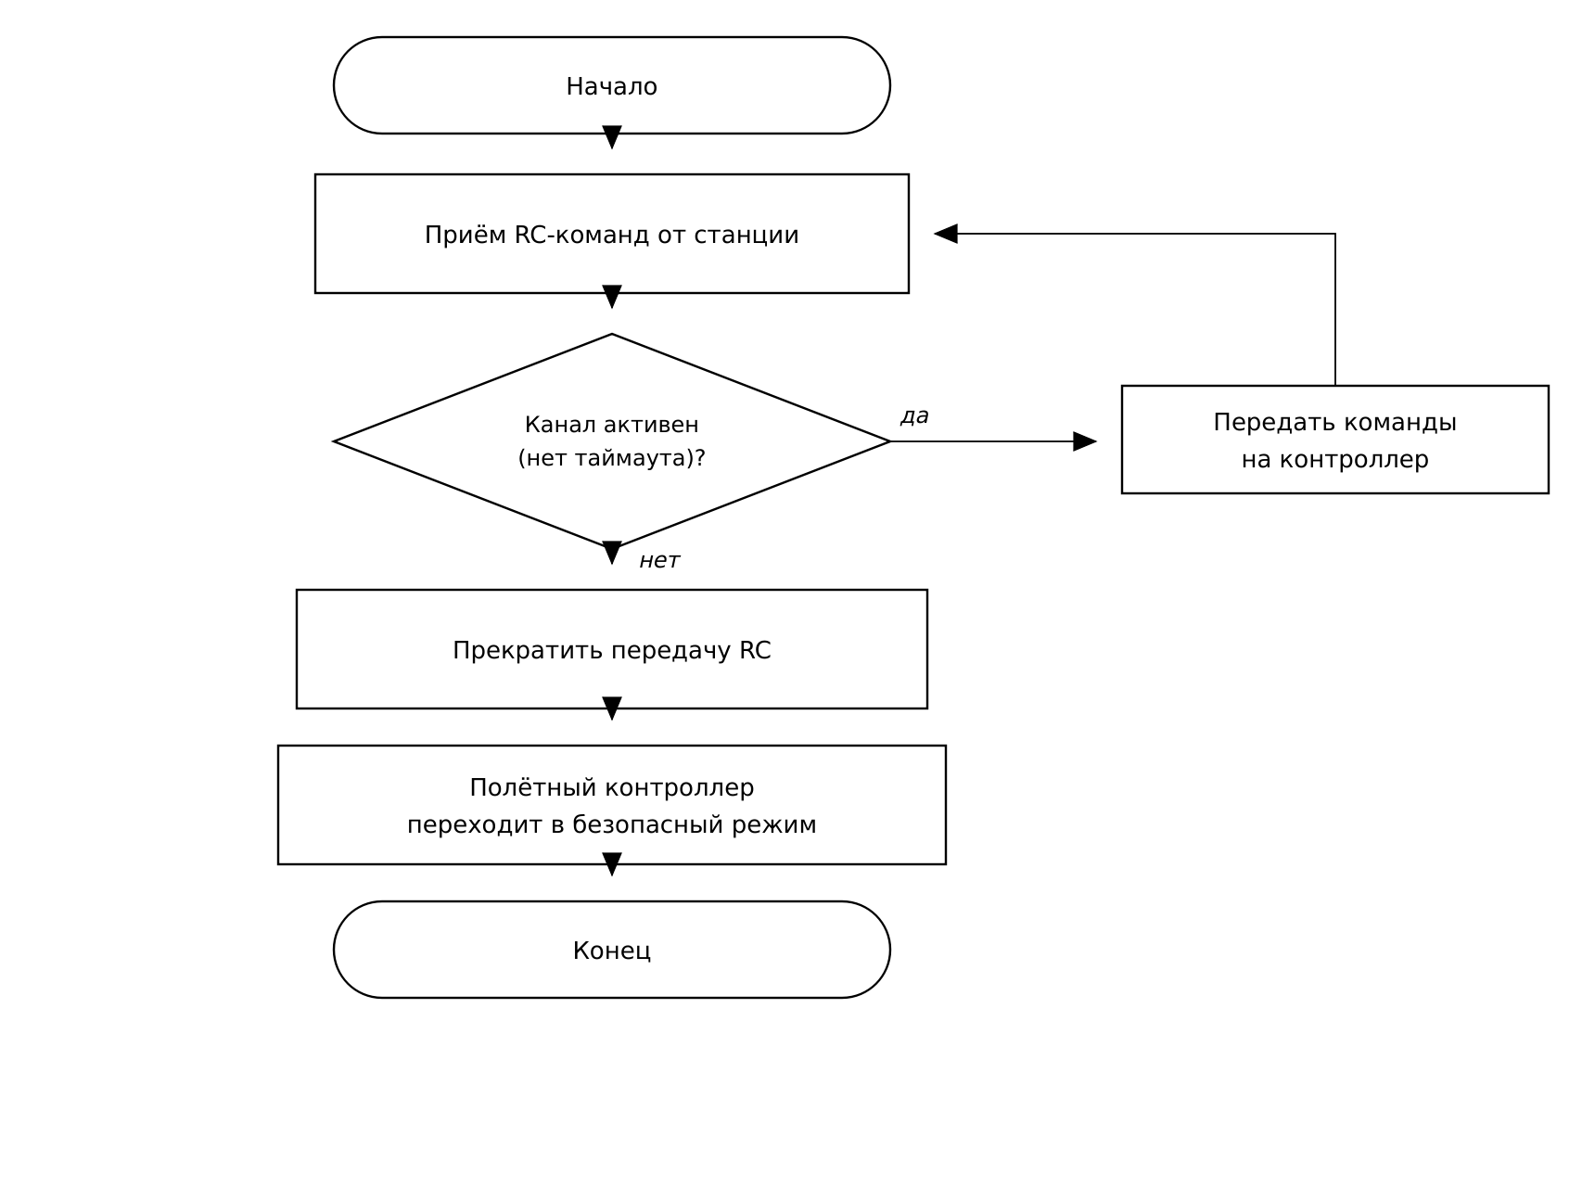
Рисунок 3.5 – Алгоритм безопасного режима при потере связи

3.7. Инженерные сложности и принятые решения
При реализации пришлось преодолеть несколько инженерных сложностей, типичных для систем реального времени и WebRTC.
– Зависание при разборке WebRTC: финализатор ICE-агента обращался к подсистеме UPnP и при молчании шлюза блокировал поток. Решение – отключить UPnP перед запуском конвейера, а разборку ссылок вынести в отдельный поток.
– Нулевые координаты до спутникового сигнала: пока нет фиксации, полётный контроллер отдаёт координаты 0,0, и аппарат «телепортировался» на карте. Решение – отбрасывать нулевые координаты при пробросе телеметрии.
– Нестабильность карты на веб-движке: первая карта на компоненте веб-движка аварийно завершалась при конфликте графических контекстов. Решение – перейти на нативное рисование карты средствами QPainter.
– Совместимость aiortc и webrtcbin: расходились согласование DTLS и формат кандидатов. Решение – подправить параметры сессии и разбирать кандидаты trickle-ICE на стороне станции.
– Горячая замена геймпада: пересоздание подсистемы ввода приводило к зависанию. Решение – обрабатывать события подключения без полной переинициализации.
Схема подключения оборудования бортового модуля – камера, полётный контроллер, радиоканал – приведена на рисунке 3.6, а схема развёртывания комплекса с внешним сервером – на рисунке 3.7.
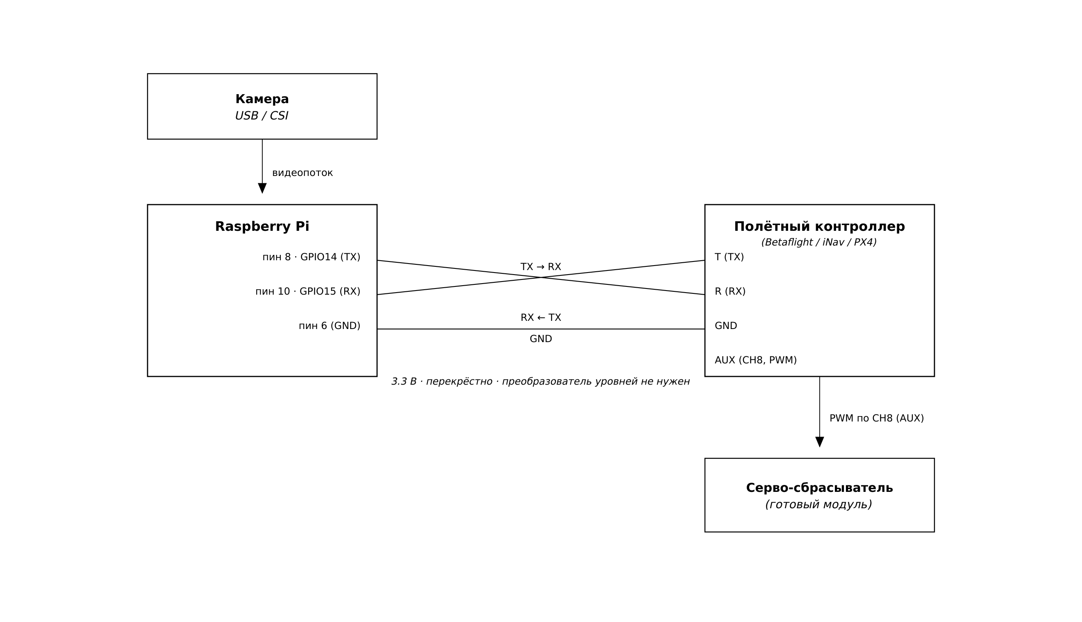
Рисунок 3.6 – Схема подключения бортового модуля
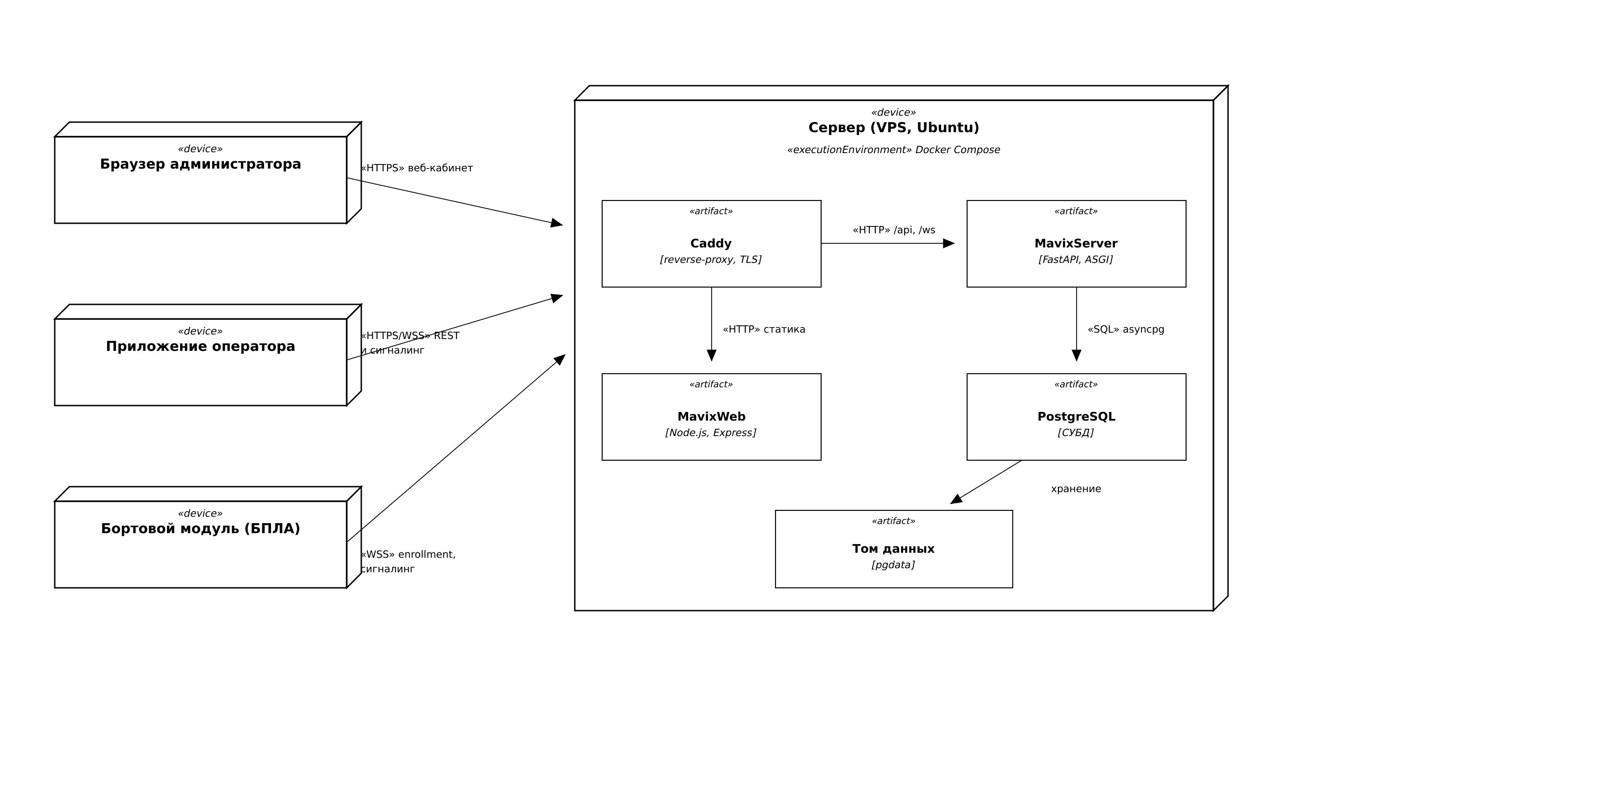
Рисунок 3.7 – Диаграмма развёртывания комплекса
Станция оператора собирается в исполняемые дистрибутивы для Windows и Linux средством PyInstaller [27]. Бортовой модуль распространяется в виде архива и запускается на одноплатном компьютере как системная служба.

Выводы по главе 3
Реализованы оба модуля комплекса: бортовой модуль (захват и трансляция видео, обмен с полётным контроллером, WebRTC, телеметрия, сброс груза) и станция оператора (приём видео и телеметрии, пилотирование с геймпада, карта, сброс груза). Показано следование принципам SOLID, шаблонам проектирования и чистого кода, разобраны интеграция, безопасность и обработка ошибок, преодолён ряд инженерных сложностей. Комплекс собирается в дистрибутивы и готов к тестированию.

ГЛАВА 4. ТЕСТИРОВАНИЕ И ОБЕСПЕЧЕНИЕ КАЧЕСТВА
Глава раскрывает стратегию тестирования комплекса. Здесь описано, как было выстроено модульное, интеграционное, системное и нагрузочное тестирование, приведены полученные результаты и разбор дефектов, а отдельно затронута подготовка к сопровождению.

4.1. Стратегия тестирования

4.1.1. Цели, критерии, уровни и инструменты
Тестирование преследовало одну цель – удостовериться, что комплекс отвечает требованиям главы 1, и оценить его качество. Тестирование компонента начиналось по его готовности и завершалось при прохождении всех проверок и выходе покрытия на отметку не ниже 70 процентов (NFR-09). Задействованы три уровня – модульный, интеграционный и системный; к ним добавлено нагрузочное тестирование медиаканала [8]. Из инструментов применялись фреймворк pytest [31] и библиотека измерения покрытия, общие для обоих модулей; графические тесты станции запускались в безэкранном режиме Qt.

4.1.2. Организация тестовой среды
От реального оборудования тестовая среда отделена полностью. Полётный контроллер, камеры, сеть и графическую подсистему подменяют заглушки (mocks, stubs, fakes). Благодаря этому прогон тестов остаётся быстрым и воспроизводимым, обходится без физического аппарата и без помех встраивается в систему непрерывной интеграции.

4.2. Модульное тестирование
Структура тестов повторяет структуру исходного кода – каждому пакету отвечает свой каталог тестов, а имена тестовых функций прямо называют проверяемое поведение. Заглушки используются трёх видов. Имитации (mocks) контролируют факт вызова; подделки (fakes) замещают тяжёлые зависимости – скажем, фиктивный полётный контроллер или фиктивный объект webrtcbin; стабы (stubs) возвращают фиксированные ответы сети. Графические тесты станции идут в безэкранном режиме Qt, а модальные диалоги нейтрализуются подменой.
Модульные тесты охватывают ключевые компоненты обоих модулей. На борту это разбор кадров CRSF и декодирование сообщений MAVLink, автоопределение полётного контроллера, логика координатора и каналов данных, а также механизм нарастающей задержки переподключения. Со стороны станции проверяются формирование кадров управления, нормализация ввода геймпада, клиент REST, проекции карты и разбор сигнальных сообщений. Пример теста разбора кадра приведён в листинге 4.1.
Листинг 4.1 – Модульный тест разбора кадра телеметрии CRSF
def test_crsf_battery_frame_parsed():
frame = make_crsf_frame(BATTERY, voltage=11.2, current=5.0)
decoded = CRSF.parse_frames(frame)[0]
assert decoded.kind == "battery"
assert abs(decoded.voltage - 11.2) < 0.05
Достигнутые показатели покрытия по модулям комплекса сведены в таблицу 4.1 и показаны на рисунке 4.1.
Таблица 4.1 – Результаты модульного и интеграционного тестирования
Модуль | Количество тестов | Покрытие
Бортовой модуль (board) | 299 | 81%
Станция оператора (desktop) | 281 | 72%

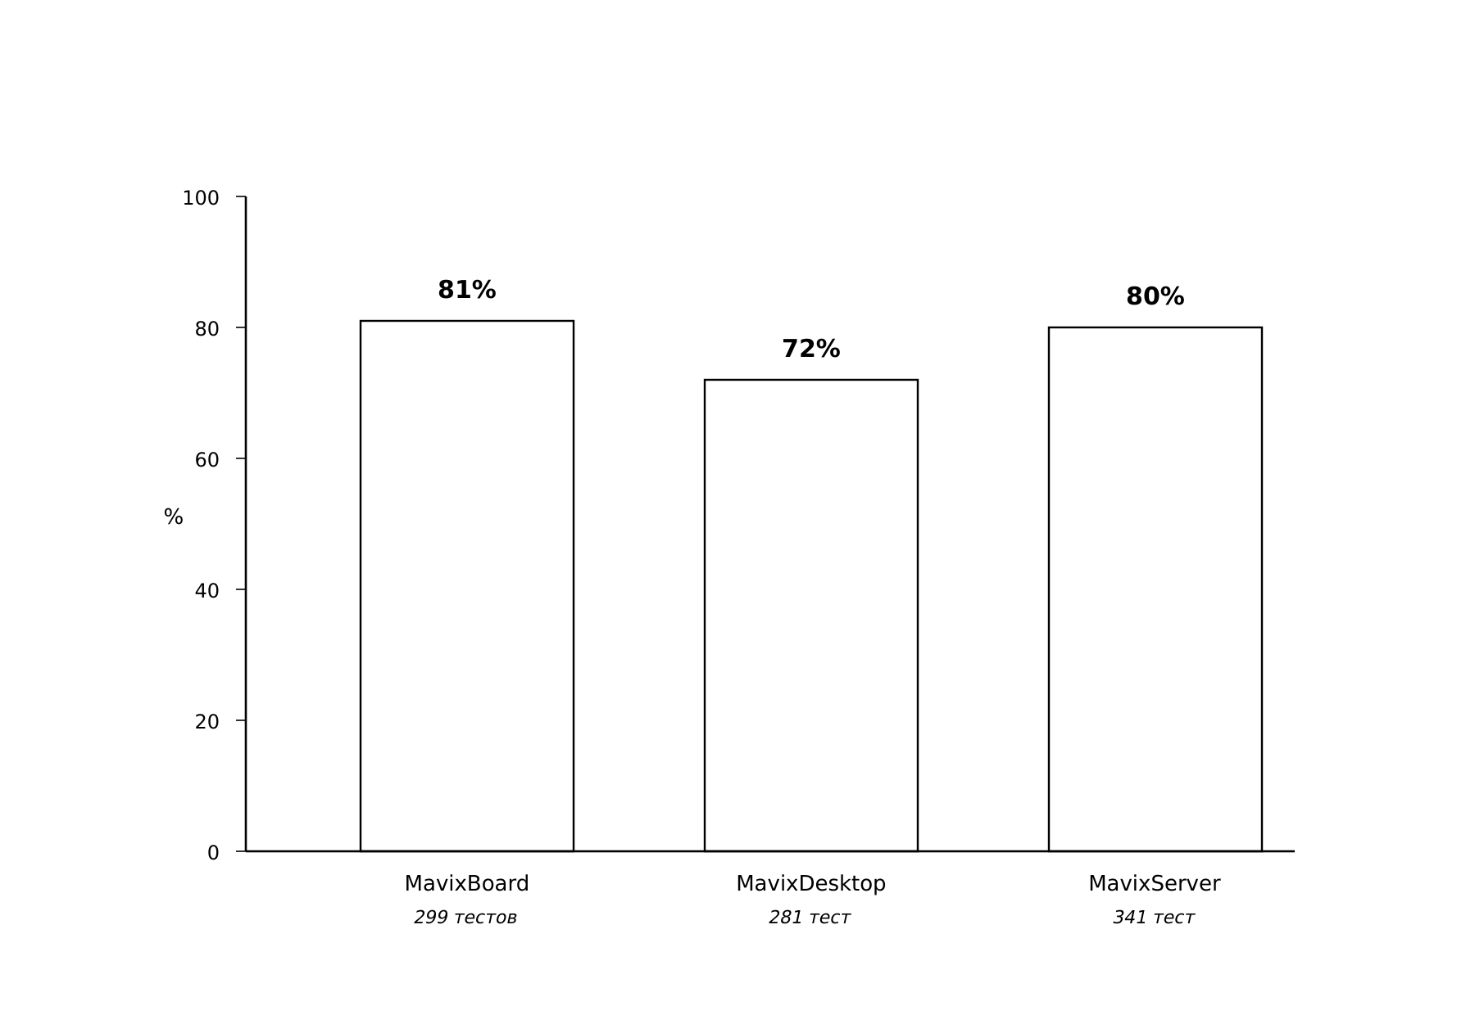
Рисунок 4.1 – Покрытие кода тестами по модулям комплекса
Если взглянуть на цифры, протоколы (CRSF, MAVLink) вместе с логикой координатора и каналов данных покрыты почти целиком. Заметно слабее обстоит дело с отдельными ветвями обработки графических событий и редких ошибок – их покрытие ниже среднего. Тем не менее целевой уровень 70 процентов достигнут и превышен в обоих модулях.

4.3. Интеграционное и системное тестирование

4.3.1. Интеграционное тестирование
Интеграционные тесты отвечают за совместную работу компонентов: координатор борта с менеджером WebRTC и службой полётного контроллера, координатор станции с менеджерами видео и соединения. Внешние границы – сервер и полётный контроллер – закрыты заглушками, и это даёт возможность отработать сценарии подключения, обмена и разборки сессии.

4.3.2. Системное тестирование
Системные тесты идут по сквозным сценариям – вход оператора, приём заявки, подключение к борту, получение видео и телеметрии, пилотирование, сброс груза. Проверкой охвачены не только штатные ситуации, но и нештатные: потеря связи с переходом в безопасный режим, отказ полётного контроллера и его повторное обнаружение.

4.3.3. Нагрузочное тестирование
По итогам нагрузочного тестирования медиаканала видно, что при канале от 2 мегабит в секунду сквозная задержка видеопотока не выходит за требуемые 300 миллисекунд, а команды управления стабильно передаются с частотой 50 герц. Это отвечает требованиям NFR-01 и NFR-02.

4.4. Результаты тестирования и анализ дефектов
Итог – 580 автоматизированных тестов (299 для борта и 281 для станции), и все они проходят. По ходу работы был найден и закрыт ряд дефектов. Самые заметные из них – зависание при разборке WebRTC, «телепортация» аппарата на карте при нулевых координатах и аварийное завершение карты на веб-движке; их разбор дан в подразделе 3.7. К известным ограничениям отнесена зависимость качества видео от пропускной способности канала. Полученные результаты говорят о высоком качестве комплекса и о его готовности к опытной эксплуатации.

4.5. Подготовка к сопровождению
Станция разворачивается установкой готового дистрибутива, а бортовой модуль поднимается на одноплатном компьютере как системная служба с автозапуском. Для оператора подготовлено руководство [11] (приложение Д). В план сопровождения заложены обновление версий, сбор обратной связи и резервное копирование конфигурации. Комплекс готов к внедрению.

Выводы по главе 4
Стратегия тестирования определена, налажены модульное, интеграционное, системное и нагрузочное тестирование. Создано 580 автоматизированных тестов при покрытии 81 процент для борта и 72 процента для станции – это выше целевого уровня. Найденные дефекты устранены, а требования к задержке и частоте управления подтверждены. Комплекс подготовлен к сопровождению и внедрению.

ГЛАВА 5. ТЕХНИКО-ЭКОНОМИЧЕСКОЕ ОБОСНОВАНИЕ ПРОЕКТА
Глава отвечает на простой вопрос: оправданы ли затраты на создание комплекса. Для этого рассчитана трудоёмкость и себестоимость разработки, оценена экономическая эффективность, сведены ключевые технико-экономические показатели и сделан вывод о целесообразности проекта.

5.1. Планирование ресурсов и расчёт трудоёмкости

5.1.1. Состав работ и метод оценки
Над проектом работал один инженер-программист. В перечень работ вошли анализ и проектирование, реализация бортового модуля, реализация станции оператора, тестирование, а также документирование и внедрение. Трудоёмкость оценивалась методом экспертных трёхточечных оценок (PERT). Ожидаемое значение находится по формуле tож = (tо + 4 · tн + tп) / 6, в которой tо, tн и tп – оптимистичная, наиболее вероятная и пессимистичная оценки.

5.1.2. Расчёт трудоёмкости по этапам
Суммарная ожидаемая трудоёмкость разработки составила 540 человеко-часов. Как она распределяется по этапам, показывает таблица 5.1.
Таблица 5.1 – Распределение трудоёмкости по этапам
Этап | Трудоёмкость, чел.-ч | Доля, %
Анализ и проектирование | 110 | 20
Реализация бортового модуля | 150 | 28
Реализация станции оператора | 140 | 26
Тестирование | 80 | 15
Документирование и внедрение | 60 | 11
Итого | 540 | 100

5.1.3. Календарное планирование
При средней дневной занятости разработка укладывается в три календарных месяца. Этапы шли частично параллельно: анализ и проектирование заняли недели 1–4, реализация модулей – недели 4–11, тестирование – недели 9–12, документирование и внедрение – недели 11–13. Подробный календарный план вынесен в приложение В.

5.2. Расчёт себестоимости разработки
В себестоимость входят основная и дополнительная заработная плата, страховые взносы, затраты на оборудование и материалы, электроэнергия и накладные расходы. Основная заработная плата при часовой ставке 700 руб. равна 540 · 700 = 378 000 руб. Полная калькуляция собрана в таблице 5.2.
Таблица 5.2 – Сводная калькуляция себестоимости
Статья затрат | Сумма, руб.
Основная заработная плата | 378 000
Дополнительная заработная плата (12%) | 45 360
Страховые взносы (30%) | 127 008
Амортизация оборудования | 18 000
Комплектующие (БПЛА, камера, FC, радиоканал) | 60 000
Электроэнергия | 2 400
Накладные расходы (20%) | 75 600
Итого себестоимость | 706 368

5.3. Оценка экономической эффективности

5.3.1. Сравнение совокупной стоимости владения
Собственный комплекс обходится заметно дешевле промышленных платформ. Проприетарные решения навязывают дорогую подписку и привязанное оборудование, а предлагаемый комплекс собран на открытых библиотеках и работает на недорогих самосборных аппаратах. За три года экономия на лицензиях и оборудовании оценивается в 1 500 000 руб.

5.3.2. Учёт факторов риска и эффективность
В расчёте заложены риски: пересмотр нормативов полётов, удорожание комплектующих и сбои связи. При ставке дисконтирования 20 процентов и горизонте в три года чистый дисконтированный доход остаётся положительным (NPV > 0), индекс доходности превышает единицу (PI > 1), а срок окупаемости не выходит за полтора года. Эти значения подтверждают экономическую эффективность проекта.
Качественную оценку основных рисков и меры по их снижению содержит таблица 5.3. Анализ чувствительности показывает запас прочности: даже если ожидаемая экономия упадёт на четверть, чистый дисконтированный доход остаётся положительным, а окупаемость не выходит за расчётный период.
Таблица 5.3 – Качественный анализ рисков проекта
Риск | Вероятность | Мера снижения
Изменение нормативов полётов БПЛА | средняя | модульность, возможность доработки
Рост стоимости комплектующих | низкая | открытый стек, недорогое «железо»
Технические сбои связи | средняя | переподключение, безопасный режим
Превышение сроков разработки | низкая | итеративная разработка

5.4. Основные технико-экономические показатели
Итоговые технико-экономические показатели проекта собраны в таблице 5.4.
Таблица 5.4 – Основные технико-экономические показатели
Показатель | Значение
Трудоёмкость разработки | 540 чел.-ч
Длительность разработки | 3 мес.
Себестоимость разработки | 706 368 руб.
Экономия за 3 года | 1 500 000 руб.
Срок окупаемости | до 1,5 года
Покрытие тестами | 81% / 72%

5.5. Обоснование экономической целесообразности
Прямая выгода – экономия на лицензиях и оборудовании – дополняется качественными эффектами. Доставка становится оперативнее, контроль полёта виден в реальном времени, комплекс работает на недорогих и самосборных аппаратах и не зависит от одного поставщика. Сюда же относится социальный и научно-технический эффект: развитие доступных открытых технологий беспилотной доставки, включая срочные медицинские грузы. Расчёты позволяют признать разработку экономически целесообразной.

Выводы по главе 5
Определена трудоёмкость разработки (540 чел.-ч) и её себестоимость (706 368 руб.). Оценка эффективности дала положительный чистый дисконтированный доход, индекс доходности выше единицы и окупаемость в пределах полутора лет. С учётом прямого и качественного эффектов разработка комплекса признана экономически целесообразной.

ГЛАВА 6. БЕЗОПАСНОСТЬ И ОХРАНА ТРУДА ПРИ ЭКСПЛУАТАЦИИ
Глава посвящена условиям труда оператора комплекса. Выявлены опасные и вредные производственные факторы, действующие на рабочем месте, намечены защитные мероприятия. Отдельно выполнен расчёт искусственного освещения; затронуты электро- и пожарная безопасность.

6.1. Анализ опасных и вредных производственных факторов

6.1.1. Классификация факторов на рабочем месте оператора
Рабочее место оснащено персональным компьютером (станцией) и геймпадом. По ГОСТ 12.0.003 на оператора действуют физические факторы – недостаточная освещённость, повышенный уровень электромагнитных излучений, неблагоприятный микроклимат, шум, опасность поражения электрическим током. К ним добавляются психофизиологические: зрительное и нервно-эмоциональное напряжение, статическая нагрузка. При дистанционном пилотировании, где цена ошибки оператора высока, именно психофизиологическая группа выходит на первый план.

6.1.2. Параметры микроклимата
Труд оператора относится к категории Iа – лёгкие работы, выполняемые сидя. Оптимальными для неё считаются температура воздуха 22–24 °C, относительная влажность 40–60 процентов, скорость движения воздуха не более 0,1 м/с (СанПиН 1.2.3685-21 [33]).

6.1.3. Освещённость рабочей поверхности
Слабый и неравномерный свет, наложенный на блики экрана, быстро утомляет зрение. Освещённость рабочей поверхности при работе с дисплеем нормируется на уровне не менее 300–400 люкс.

6.1.4. Шум и электромагнитные излучения
Шум создают системы охлаждения; его допустимый уровень – не более 50 дБА. Электромагнитные излучения исходят от вычислительной техники, однако переход на современные жидкокристаллические дисплеи заметно ослабляет этот фактор.

6.1.5. Психофизиологические факторы
Зрительное напряжение растёт из-за постоянной фокусировки на видеопотоке и мелких элементах интерфейса. Статическая нагрузка возникает при долгой работе в одной позе. Нервно-эмоциональное напряжение порождает ответственность за аппарат и сохранность груза.

6.2. Мероприятия по обеспечению безопасности труда

6.2.1. Эргономика рабочего места
Организация рабочего места опирается на ГОСТ 12.2.032. Кресло и стол регулируются по высоте, монитор отстоит на 0,6–0,7 м, геймпад размещён удобно, экран покрыт антибликовым слоем, под ногами оставлено достаточное пространство.

6.2.2. Расчёт системы искусственного освещения
Расчёт ведётся методом коэффициента использования светового потока. Помещение имеет площадь S = 18 кв. м (6 · 3 м) при высоте 3 м. Требуемый световой поток находится по формуле Ф = E · S · Кз · Z / (N · Ки), где E = 400 лк – нормируемая освещённость, Кз = 1,4 – коэффициент запаса, Z = 1,1 – коэффициент неравномерности, N – число светильников, Ки = 0,5 – коэффициент использования. Для светодиодных светильников со световым потоком 4000 лм каждый получаем N = E · S · Кз · Z / (Фсв · Ки) = 400 · 18 · 1,4 · 1,1 / (4000 · 0,5) около 5,5. Округляя в большую сторону, принимаем 6 светильников – этого достаточно для нормативной освещённости.

6.2.3. Обеспечение микроклимата и режим труда
Микроклимат поддерживают системы вентиляции и кондиционирования. Режим труда и отдыха строится на регламентированных перерывах – 10–15 минут через каждые 45–60 минут работы. В перерывы включают гимнастику для глаз и опорно-двигательного аппарата, что снижает накопленное утомление.

6.3. Электро- и пожарная безопасность

6.3.1. Электробезопасность
По степени опасности поражения электрическим током помещение относится к категории без повышенной опасности. Поддерживаются исправность изоляции, защитное заземление оборудования и устройства защитного отключения согласно ГОСТ Р 12.1.019 [34]. Эксплуатация оборудования с повреждённой изоляцией не допускается.

6.3.2. Пожарная безопасность
ГОСТ 12.1.004 [35] определяет набор мер: первичные средства пожаротушения (углекислотный огнетушитель), пожарную сигнализацию, контроль нагрузки электросети, план эвакуации. Особый случай – литий-полимерные аккумуляторы беспилотника; их хранят и заряжают в несгораемой таре, удалённой от рабочего места.

Выводы по главе 6
Опасные и вредные факторы на рабочем месте оператора разобраны, под каждый намечены защитные меры. Выполнен расчёт искусственного освещения, давший 6 светодиодных светильников. Освещены электро- и пожарная безопасность, включая безопасное обращение с аккумуляторами. Принятые решения приводят условия труда в соответствие с санитарными нормами.

ЗАКЛЮЧЕНИЕ
Итогом работы стал аппаратно-программный комплекс доставки малогабаритных грузов на беспилотных летательных аппаратах. Он объединяет бортовой модуль и станцию оператора. Цель достигнута. Все поставленные задачи решены в полном объёме.
Предметная область срочной доставки изучена с опорой на нотацию IDEF0: процесс описан в состояниях AS-IS и TO-BE. Рассмотрены шесть существующих решений, и на их фоне обоснована потребность в собственной открытой разработке. По результатам анализа сформулированы функциональные и нефункциональные требования.
Архитектуру комплекса определил событийно-управляемый асинхронный подход с разделением на слои и прямым соединением «точка-точка» по WebRTC; сервер участвует лишь на этапе сигналинга. Описание выполнено в модели C4 и средствами UML. Реализованы оба модуля. Бортовой отвечает за захват и трансляцию видео, обмен с полётным контроллером по CRSF и MAVLink, WebRTC, телеметрию и сброс груза. Станция оператора принимает видео и телеметрию, обеспечивает пилотирование с геймпада, работу с картой и сброс груза. Кодовая база следует принципам SOLID, проверенным шаблонам проектирования и правилам чистого кода.
Качество проверялось 580 автоматизированными тестами; покрытие составило 81 процент для борта и 72 процента для станции. Нагрузочное тестирование подтвердило, что задержка видео и частота управления укладываются в требования. Технико-экономическое обоснование показало целесообразность разработки. Отдельно рассмотрены вопросы безопасности жизнедеятельности.
На выходе – работающий, переносимый комплекс, построенный на открытых технологиях и пригодный как для серийных, так и для самосборных беспилотников. Развивать его можно по нескольким направлениям: автоматическое удержание точки и возврат, поддержка дополнительных протоколов полётных контроллеров, интеграция планирования маршрута. Задачи выпускной квалификационной работы выполнены.

СПИСОК ИСПОЛЬЗОВАННЫХ ИСТОЧНИКОВ
- Соммервилл И. Инженерия программного обеспечения. – 10-е изд. – М.: Вильямс, 2022. – 624 с.
- Мартин Р. Чистая архитектура. Искусство разработки программного обеспечения. – СПб.: Питер, 2023. – 352 с.
- Мартин Р. Чистый код. Создание, анализ и рефакторинг. – СПб.: Питер, 2024. – 464 с.
- Фаулер М. Архитектура корпоративных программных приложений. – М.: Вильямс, 2022. – 544 с.
- Макконнелл С. Совершенный код. Мастер-класс. – М.: Русская редакция, 2022. – 896 с.
- Гамма Э., Хелм Р., Джонсон Р., Влиссидес Дж. Приёмы объектно-ориентированного проектирования. Паттерны проектирования. – СПб.: Питер, 2023. – 448 с.
- Таненбаум Э., Уэзеролл Д. Компьютерные сети. – 5-е изд. – СПб.: Питер, 2023. – 960 с.
- Клеппман М. Высоконагруженные приложения. Программирование, масштабирование, поддержка. – СПб.: Питер, 2023. – 640 с.
- ГОСТ Р ИСО/МЭК 12207-2010. Информационная технология. Системная и программная инженерия. Процессы жизненного цикла программных средств. – М.: Стандартинформ, 2011.
- ГОСТ 19.402-78. Единая система программной документации. Описание программы. – М.: Стандартинформ, 2010.
- ГОСТ 19.505-79. Единая система программной документации. Руководство оператора. Требования к содержанию и оформлению. – М.: Стандартинформ, 2010.
- IEEE Std 830-1998. IEEE Recommended Practice for Software Requirements Specifications. – New York: IEEE, 1998.
- Brown S. The C4 model for visualising software architecture [Электронный ресурс]. – URL: https://c4model.com (дата обращения: 02.04.2026).
- Holmberg C., Hakansson S., Eriksson G. Web Real-Time Communication Use Cases and Requirements. – RFC 7478. – IETF, 2015.
- Alvestrand H. Overview: Real-Time Protocols for Browser-Based Applications. – RFC 8825. – IETF, 2021.
- Keranen A., Holmberg C., Rosenberg J. Interactive Connectivity Establishment (ICE). – RFC 8445. – IETF, 2018.
- Rescorla E., Modadugu N. Datagram Transport Layer Security Version 1.2. – RFC 6347. – IETF, 2012.
- Team BlackSheep. Crossfire (CRSF) Protocol Specification [Электронный ресурс]. – URL: https://github.com/crsf-wg/crsf (дата обращения: 06.04.2026).
- MAVLink Developer Guide [Электронный ресурс] / Dronecode Foundation. – URL: https://mavlink.io (дата обращения: 09.04.2026).
- Jones M., Bradley J., Sakimura N. JSON Web Token (JWT). – RFC 7519. – IETF, 2015.
- GStreamer Documentation [Электронный ресурс] / The GStreamer Team. – URL: https://gstreamer.freedesktop.org/documentation/ (дата обращения: 12.04.2026).
- aiortc: Asynchronous WebRTC and ORTC implementation for Python [Электронный ресурс]. – URL: https://aiortc.readthedocs.io (дата обращения: 15.04.2026).
- Qt for Python (PySide6) Documentation [Электронный ресурс] / The Qt Company. – URL: https://doc.qt.io/qtforpython-6/ (дата обращения: 18.04.2026).
- PyAV Documentation [Электронный ресурс]. – URL: https://pyav.org (дата обращения: 21.04.2026).
- pygame Documentation [Электронный ресурс]. – URL: https://www.pygame.org/docs/ (дата обращения: 24.04.2026).
- keyring – Python library for accessing the system keyring service [Электронный ресурс]. – URL: https://pypi.org/project/keyring/ (дата обращения: 27.04.2026).
- PyInstaller Documentation [Электронный ресурс]. – URL: https://pyinstaller.org (дата обращения: 30.04.2026).
- Chacon S., Straub B. Pro Git. – 2nd ed. – New York: Apress, 2014. – 458 p.
- Conventional Commits 1.0.0 Specification [Электронный ресурс]. – URL: https://www.conventionalcommits.org/ru/v1.0.0/ (дата обращения: 03.05.2026).
- Preston-Werner T. Semantic Versioning 2.0.0 [Электронный ресурс]. – URL: https://semver.org/lang/ru/ (дата обращения: 06.05.2026).
- Krekel H. et al. pytest: Helps You Write Better Programs [Электронный ресурс]. – URL: https://docs.pytest.org (дата обращения: 10.05.2026).
- Воздушный кодекс Российской Федерации от 19.03.1997 № 60-ФЗ (с изменениями и дополнениями). – М.: Государственная Дума РФ.
- СанПиН 1.2.3685-21. Гигиенические нормативы и требования к обеспечению безопасности и (или) безвредности для человека факторов среды обитания. – М.: Роспотребнадзор, 2021.
- ГОСТ Р 12.1.019-2009. Электробезопасность. Общие требования и номенклатура видов защиты. – М.: Стандартинформ, 2010.
- ГОСТ 12.1.004-91. Система стандартов безопасности труда. Пожарная безопасность. Общие требования. – М.: Стандартинформ, 2006.
- Drone Package Delivery Market – Global Forecast to 2030 [Электронный ресурс] / MarketsandMarkets. – URL: https://www.marketsandmarkets.com/Market-Reports/drone-package-delivery-market-10580366.html (дата обращения: 02.05.2026).
- Drone Delivery Service Market Size, Share, Growth Report 2034 [Электронный ресурс] / Fortune Business Insights. – URL: https://www.fortunebusinessinsights.com/drone-package-delivery-market-104332 (дата обращения: 05.05.2026).
- DJI FlightHub 2 [Электронный ресурс]: официальная страница продукта. – URL: https://www.dji.com/flighthub-2 (дата обращения: 12.04.2026).
- Skydio Remote Flight Deck [Электронный ресурс]: официальная страница продукта. – URL: https://www.skydio.com (дата обращения: 12.04.2026).
- DroneDeploy [Электронный ресурс]: официальная страница продукта. – URL: https://www.dronedeploy.com (дата обращения: 13.04.2026).
- Auterion Suite [Электронный ресурс]: официальная страница продукта. – URL: https://auterion.com (дата обращения: 13.04.2026).
- Astra [Электронный ресурс]: P2P-туннель MAVLink-телеметрии / CSKY. – URL: https://csky.ai (дата обращения: 14.04.2026).
- Геоскан Pioneer [Электронный ресурс]: официальная страница продукта ГК «Геоскан». – URL: https://www.geoscan.ru (дата обращения: 14.04.2026).
- ГОСТ 19.701-90. Единая система программной документации. Схемы алгоритмов, программ, данных и систем. Условные обозначения и правила выполнения. – М.: Стандартинформ, 2010.
- Об утверждении Федеральных правил использования воздушного пространства Российской Федерации [Электронный ресурс]: постановление Правительства РФ от 11.03.2010 № 138. – URL: http://government.ru (дата обращения: 03.04.2026).
- Об утверждении Правил учёта беспилотных гражданских воздушных судов [Электронный ресурс]: постановление Правительства РФ от 25.05.2019 № 658. – URL: http://government.ru (дата обращения: 03.04.2026).

ПРИЛОЖЕНИЕ Г
В приложении приведены показательные фрагменты исходного кода аппаратно-программного комплекса Mavix: бортового модуля (MavixBoard) и станции оператора (MavixDesktop-UI). Фрагменты иллюстрируют ключевые инженерные решения — асинхронную оркестрацию сессии, горячую замену полётного контроллера, взаимозаменяемые контроллеры, сборку конвейера GStreamer, кодирование команд управления, хранение калибровки геймпада и внедрение зависимостей. Полный исходный код размещён в публичном репозитории проекта.

Г.1. Главный цикл координатора бортового модуля
Модуль board/coordinator.py. Координатор удерживает соединение с сервером сигналинга и при обрыве переподключается с экспоненциальной задержкой.
Листинг Г.1 – Главный цикл координатора борта
async def run(self) -> None:
self._loop = asyncio.get_running_loop()
self._stop_event = asyncio.Event()
while not self._stop_event.is_set():
connected = await self._signal_client.connect()
if not connected:
delay = self._backoff.next_delay()
logger.info('[coord] не удалось подключиться, повтор через %.1fs', delay)
await asyncio.sleep(delay)
continue
logger.info('[coord] подключено к сигнальному серверу')
self._backoff.reset()
try:
await self._signal_client.listen(self._on_message)
except websockets.exceptions.ConnectionClosed as exc:
logger.warning('[coord] сигнальное соединение закрыто: %s', exc)
except Exception as exc:
logger.error('[coord] неожиданная ошибка в listen: %s', exc)
finally:
self._teardown()
await self._signal_client.disconnect()
delay = self._backoff.next_delay()
await asyncio.sleep(delay)

Г.2. Автообнаружение и горячая замена полётного контроллера
Модуль board/fc/service.py. Служба периодически опрашивает порты и активирует найденный контроллер, а при его отключении возобновляет поиск.
Листинг Г.2 – Автообнаружение и горячая замена полётного контроллера
async def _scan_loop(self) -> None:
logger.info('[fc-service] цикл сканирования запущен')
assert self._stop_event is not None
try:
while not self._stop_event.is_set():
if self._controller is None or not self._controller.is_running:
await self._teardown_controller()
controller = await self._detect_fn()
if controller is None:
await asyncio.sleep(self._scan_interval)
continue
await self._activate_controller(controller)
await asyncio.sleep(self._scan_interval)
except asyncio.CancelledError:
return
finally:
logger.info('[fc-service] цикл сканирования остановлен')

async def _activate_controller(self, controller: FlightController) -> None:
controller.set_packet_callback(self._on_packet)
setter = getattr(controller, 'set_telemetry_callback', None)
if setter is not None and self._on_telemetry is not None:
setter(self._on_telemetry)
await controller.start()
self._controller = controller
logger.info('[fc-service] FC подключён: %s / %s', controller.kind, controller.name)
if self._on_change:
try:
self._on_change(controller.kind, controller.name)
except Exception as exc:
logger.warning('[fc-service] ошибка change-колбэка: %s', exc)

Г.3. Взаимозаменяемые контроллеры борта
Модуль board/fc/controllers.py. Протокол FlightController делает контроллеры MAVLink и CRSF взаимозаменяемыми (принцип подстановки Лисков, инверсия зависимостей).
Листинг Г.3 – Взаимозаменяемые контроллеры борта
class FlightController(Protocol):
kind: str
name: str

async def start(self) -> None: ...
async def close(self) -> None: ...
async def send(self, data: bytes) -> None: ...
def set_packet_callback(self, cb: PacketCallback | None) -> None: ...
@property
def is_running(self) -> bool: ...

Г.4. Ветка камеры в конвейере GStreamer
Модуль board/gstreamer/pipeline.py. Захват с устройства v4l2, кодирование H.264 в режиме нулевой задержки и упаковка в RTP для передачи через WebRTC.
Листинг Г.4 – Ветка камеры в конвейере GStreamer
def _camera_branch(cam: Camera, idx: int) -> str:
p = cam.params[cam.param_index]
pt = 96 + idx
source = (
f'v4l2src device=/dev/video{cam.device_index} ! '
f'queue max-size-buffers=2 leaky=downstream ! '
f'videoconvert ! videoscale ! '
f'video/x-raw,width={p.width},height={p.height},framerate={p.fps}/1 ! '
f'x264enc name=enc{idx} bitrate={cam.bitrate_kbs} tune=zerolatency speed-preset=ultrafast key-int-max={max(1, p.fps // 2)} intra-refresh=true ! '
f'video/x-h264,profile=constrained-baseline ! h264parse'
)
q = 'queue max-size-buffers=2 leaky=downstream silent=true'
rtp = f'rtph264pay name=rtp{idx} config-interval=-1 aggregate-mode=zero-latency pt={pt}'
caps = f'application/x-rtp,media=video,encoding-name=H264,payload={pt},clock-rate=90000,packetization-mode=(string)1'
return f'{source} ! {q} ! {rtp} ! {caps} ! webrtc.sink_{idx}'

Г.5. Формирование кадра управления
Модуль desktop/fc/encoder.py. Сборка RC-кадра CRSF из нормированных положений стиков геймпада с каналами вооружения и сброса груза (раскладка TAER).
Листинг Г.5 – Формирование кадра управления (станция)
def build_rc_frame(
throttle: float,
roll: float,
pitch: float,
yaw: float,
armed: bool,
) -> bytes:
"""Собирает CRSF RC channels frame (тип 0x16) из нормированных значений стиков.

Все входы стиков ожидаются в [-1.0, 1.0]; clamping/dead-zone делегированы
CRSF.axis_to_crsf / CRSF.throttle_to_crsf. Маппинг следует стандартному
порядку каналов TAER:

CH1 Throttle (T)
CH2 Aileron (A) — roll
CH3 Elevator (E) — pitch
CH4 Rudder (R) — yaw
CH5 ARM — CH_MAX когда armed, иначе CH_MIN
CH6..CH16 — центрированы (CH_CENTER)
"""
channels = [
CRSF.throttle_to_crsf(throttle),
CRSF.axis_to_crsf(roll),
CRSF.axis_to_crsf(pitch),
CRSF.axis_to_crsf(yaw),
CH_MAX if armed else CH_MIN,
]
return CRSF.rc_frame(channels)

Г.6. Хранение калибровки геймпада
Модуль desktop/joystick/calibration.py. Профиль калибровки хранится в JSON-файле с именем по модели устройства и подгружается автоматически.
Листинг Г.6 – Хранение калибровки геймпада
def save(cal: dict, joystick_name: str, data_dir: Path | None = None) -> Path:
target = _path(joystick_name, data_dir)
target.parent.mkdir(parents=True, exist_ok=True)
target.write_text(json.dumps(cal, indent=2))
return target

def load(joystick_name: str, data_dir: Path | None = None) -> dict | None:
target = _path(joystick_name, data_dir)
if not target.exists():
return None
try:
return json.loads(target.read_text())
except (OSError, ValueError):
return None

def validate(data: dict) -> tuple[bool, str]:
missing = REQUIRED_KEYS - set(data.keys())
if missing:
return False, f'Отсутствуют ключи: {", ".join(sorted(missing))}'
return True, ''

Г.7. Внедрение зависимостей в координатор станции
Модуль desktop/coordinator.py. Зависимости (клиент сигналинга, сессия REST API, политика повторов) передаются извне, а связь со слоем интерфейса построена на колбэках (внедрение зависимостей, наблюдатель).
Листинг Г.7 – Внедрение зависимостей в координатор станции
class SessionCoordinator:
def __init__(
self,
signal_client: SignalClient,
api_session: ApiSession,
refresh_token: str,
backoff: ExponentialBackoff | None = None,
on_track: Callable[[MediaStreamTrack], None] | None = None,
) -> None:
self._signal_client = signal_client
self._api = api_session
self._refresh_token = refresh_token
self._backoff = backoff if backoff is not None else ExponentialBackoff()
self.on_track = on_track

self._loop: asyncio.AbstractEventLoop | None = None
self._stop_event: asyncio.Event | None = None
self._manager: WebRTCManager | None = None
self._mavlink: MavlinkRelay | None = None
self._target_drone_id: str | None = None
self._fc_kind: str = 'none'
self._latest_drones: list[dict] = []
self._latest_cameras: list[dict] = []
self._reconnect_drone_id: str | None = None
self._connect_request_at: float | None = None
self.on_drones_changed: Callable[[list[dict]], None] | None = None
self.on_fc_changed: Callable[[str, str], None] | None = None
self.on_cameras_received: Callable[[list[dict]], None] | None = None
self.on_drone_offline: Callable[[str], None] | None = None
self.on_connect_failed: Callable[[str], None] | None = None
self.on_error: Callable[[str], None] | None = None
self.on_session_ended: Callable[[], None] | None = None
self.on_battery_changed: Callable[[int, float], None] | None = None

ПРИЛОЖЕНИЕ Д
Руководство составлено в соответствии с ГОСТ 19.505-79 «Руководство оператора. Требования к содержанию и оформлению». Оно состоит из двух частей: руководства оператора (работа со станцией MavixDesktop) и руководства администратора (подготовка и запуск бортового модуля MavixBoard на одноплатном компьютере). Эксплуатацию полёта ведёт оператор, развёртывание и сопровождение борта — администратор (инженер).

Часть 1. Руководство оператора

Д.1. Назначение и условия выполнения
Станция MavixDesktop обеспечивает дистанционное управление дроном через интернет: отображает список доступных дронов, показывает живое видео с бортовых камер, передаёт управляющие сигналы с геймпада и при работе с полётным контроллером MAVLink запускает QGroundControl с настройками текущего дрона. Минимальные требования: процессор x86_64 или ARM64, оперативная память от 2 ГБ, видеокарта с OpenGL 2.0, экран от 1280×720, интернет от 5 Мбит/с; для управления — USB-геймпад. Поддерживаемые ОС: Ubuntu 22.04, Debian 12, Raspberry Pi OS Bookworm и совместимые. Для работы нужна учётная запись в системе Mavix и хотя бы один зарегистрированный дрон.

Д.2. Установка и первый запуск
Установочный пакет .deb загружается с сервера системы (эндпойнт /api/v1/builds/desktop.deb) либо предоставляется администратором. Установка выполняется командой:
sudo apt install ./mavixdesktop.deb
Зависимости Python устанавливаются автоматически (1–3 минуты). При первом запуске открывается окно входа: оператор вводит адрес электронной почты и пароль. При повторных запусках вход выполняется автоматически по сохранённому refresh-токену из системного хранилища секретов.

Д.3. Выбор дрона и просмотр видео
После входа отображается список карточек дронов с состоянием («Готов» — в сети, «Не в сети» — нет связи). По нажатию на готовый дрон станция запрашивает соединение, устанавливает WebRTC-сессию за несколько секунд и показывает видео с бортовой камеры. В нижней панели появляются параметры активной камеры (разрешение, частота кадров, битрейт) и индикатор полётного контроллера. Несколько камер переключаются клавишами «←» и «→»; неактивным камерам битрейт автоматически снижается до 200 кбит/с. Кнопка «Сохранить» применяет новые параметры на дроне в течение секунды.

Д.4. Калибровка геймпада и подготовка к полёту
Геймпад подключается по USB. На экране управления выполняется калибровка по подсказкам (центр, максимумы каналов, кнопка ARM); профиль сохраняется в ~/.config/mavixdesktop/data/<имя>.json и при повторном использовании подгружается автоматически. Используется стандартная раскладка TAER1234: тяга, крен, тангаж, рыскание. Перед всеми проверками в помещении снимают пропеллеры. Порядок включения: открыть полётное окно, убедиться в наличии видео и доступности контроллера, опустить стик газа вниз, отсоединить USB-кабель от контроллера, подключить аккумулятор, выждать 5 секунд, перевести тумблер «ARM» во включённое положение. Если при входе в полётный режим тумблер «ARM» уже включён, станция остаётся в DISARM (защита от случайного арма) — тумблер нужно выключить и включить снова.

Д.5. Полётный режим и сброс груза
Для контроллера CRSF открывается полноэкранное окно с видео и положениями стиков; управляющие пакеты CRSF формируются станцией и отправляются на дрон в реальном времени. Для контроллера MAVLink станция запускает QGroundControl и проксирует через себя UDP-канал к дрону. Сброс груза выполняется кнопкой геймпада (канал AUX). Выход из полётного режима — клавиша Esc; кнопка «Назад» завершает сессию и возвращает к списку дронов.

Д.6. Сообщения и нештатные ситуации
Сообщения станции: «Invalid credentials» — неверный логин или пароль; «streaming...» — устанавливается видеосессия; «no video» — видео отсутствует; «QGroundControl already running» — закрыть лишнее окно QGC. Если видео не появляется, WebRTC-сессии нужно 5–10 секунд (обмен SDP, ICE, DTLS); при работе через NAT проверяют доступность STUN/TURN (/api/v1/ice-servers), при блокировке UDP — TURN-over-TCP. При задержках или артефактах снижают битрейт или разрешение. Журнал для техподдержки: ~/.config/mavixdesktop/logs/.

Часть 2. Руководство администратора

Д.7. Назначение и состав борта
Бортовой модуль MavixBoard передаёт видео и телеметрию оператору, исполняет команды управления и сброс груза, проброшенные со станции через полётный контроллер. Минимальный состав: одноплатный компьютер Raspberry Pi с Ubuntu Server, одна или несколько камер (USB или CSI), полётный контроллер по UART (CRSF) либо USB (MAVLink), интернет на борту (Wi-Fi или LTE) и доступ к серверу Mavix.

Д.8. Подготовка одноплатного компьютера
Образ Ubuntu Server 24.04 LTS записывается на microSD (Raspberry Pi Imager) с предустановкой пользователя, пароля и Wi-Fi, после чего система обновляется. Сеть настраивается через netplan или NetworkManager; для доступа по имени mavixboard.local устанавливается avahi-daemon. LTE-модем (например, Waveshare SIM7600) поднимается через ModemManager и nmcli с указанием APN оператора; приоритет LTE над Wi-Fi задаётся метрикой маршрута. CSI-камеры требуют сборки libcamera из исходников; USB-камеры работают штатно (проверка — fswebcam).

Д.9. UART и права на последовательные порты
Для контроллера CRSF в /boot/firmware/config.txt добавляются enable_uart=1 и dtoverlay=disable-bt — последнее обязательно: оно отключает Bluetooth и переключает GPIO14/15 на полноценный UART (ttyAMA0), держащий 420000 бод. Через raspi-config отключается serial-console (login shell — No, hardware — Yes). Чтобы порт был доступен без sudo, пользователь добавляется в группы dialout и tty, а в /etc/udev/rules.d/99-serial.rules прописываются правила на ttyAMA*/ttyUSB*/ttyACM* (GROUP=dialout, MODE=0660). После изменений config.txt компьютер перезагружается.

Д.10. Зависимости GStreamer
Устанавливаются системные пакеты GStreamer и GObject-привязки (python3-gi, gir1.2-gstreamer-1.0, наборы plugins-base/good/bad/ugly, gstreamer1.0-nice, gstreamer1.0-libcamera и др.). Пакет gir1.2-gst-plugins-bad-1.0 обязателен: он даёт typelib GstWebRTC, без которого запуск падает с ошибкой «Namespace GstWebRTC not available».

Д.11. Полётный контроллер
Контроллер прошивается под конкретный таргет (Betaflight, iNav, ArduPilot или PX4); при смене прошивки ставится отметка Full chip erase, сенсоры проверяются командой status (ожидается GYRO=OK, ACC=OK, BARO=OK). Связь по CRSF — три провода (TX↔RX перекрёстно, общий GND, логика 3,3 В). Для Betaflight и iNav настраиваются приёмник (serialrx_provider = CRSF), раскладка TAER, тумблер ARM на AUX1 и поведение failsafe; в iNav дополнительно receiver_type = SERIAL, small_angle = 180 и min_check = 1000. Контроллеры MAVLink (ArduPilot/PX4) борт определяет по USB автоматически и работает через QGroundControl, настройка не требуется.

Д.12. Регистрация, запуск и автозапуск
В кабинете администратора выдаются ADMIN_ID и ENROLLMENT_TOKEN, которые задаются в env-файле борта. Борт запускается командой python -m mavixboard: при первом старте он проходит регистрацию (enrollment), получает DRONE_TOKEN и имя и дописывает их в env, далее использует сохранённую идентичность. Постоянная работа обеспечивается systemd-юнитом с автозапуском; в юнит добавляются группы dialout и video. Признак нормальной работы — строка журнала «[fc-service] FC подключён» (journalctl -u mavix).

ПРИЛОЖЕНИЕ Е
В приложении приведены экранные формы станции оператора MavixDesktop. Интерфейс выполнен в едином тёмном стиле и локализован на русский язык.
Тажке расположены скриншоты частей документов README.md файлов с репозиториев Board, Desktop-UI и Mavix.
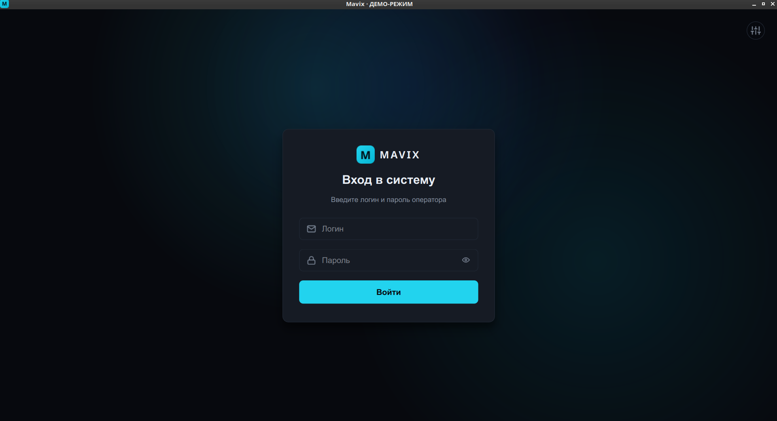
Рисунок Е.1 – Окно «Вход в систему»
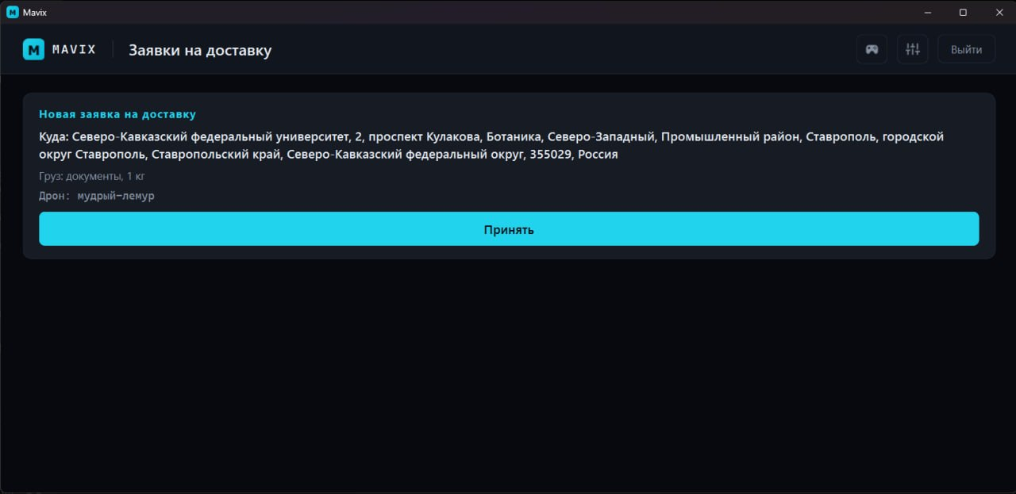
Рисунок Е.2 – Окно «Заявки на доставку» со списком предложенных заявок
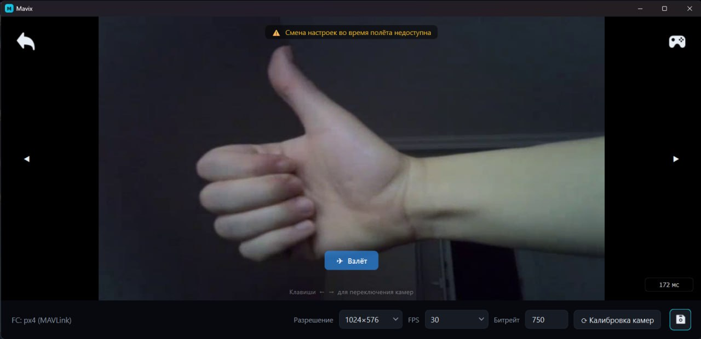
Рисунок Е.3 – Полётное окно: видеопоток, индикатор полётного контроллера и панель параметров камеры
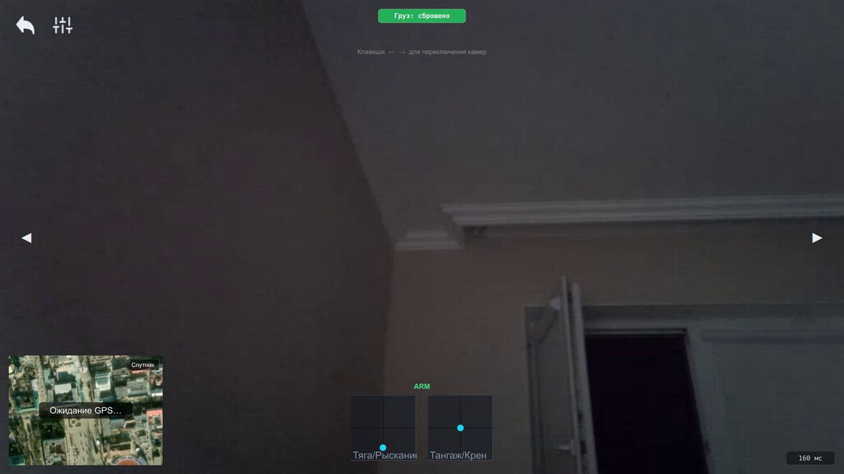
Рисунок Е.4 – Полётное окно: видео с картой и положениями стиков управления
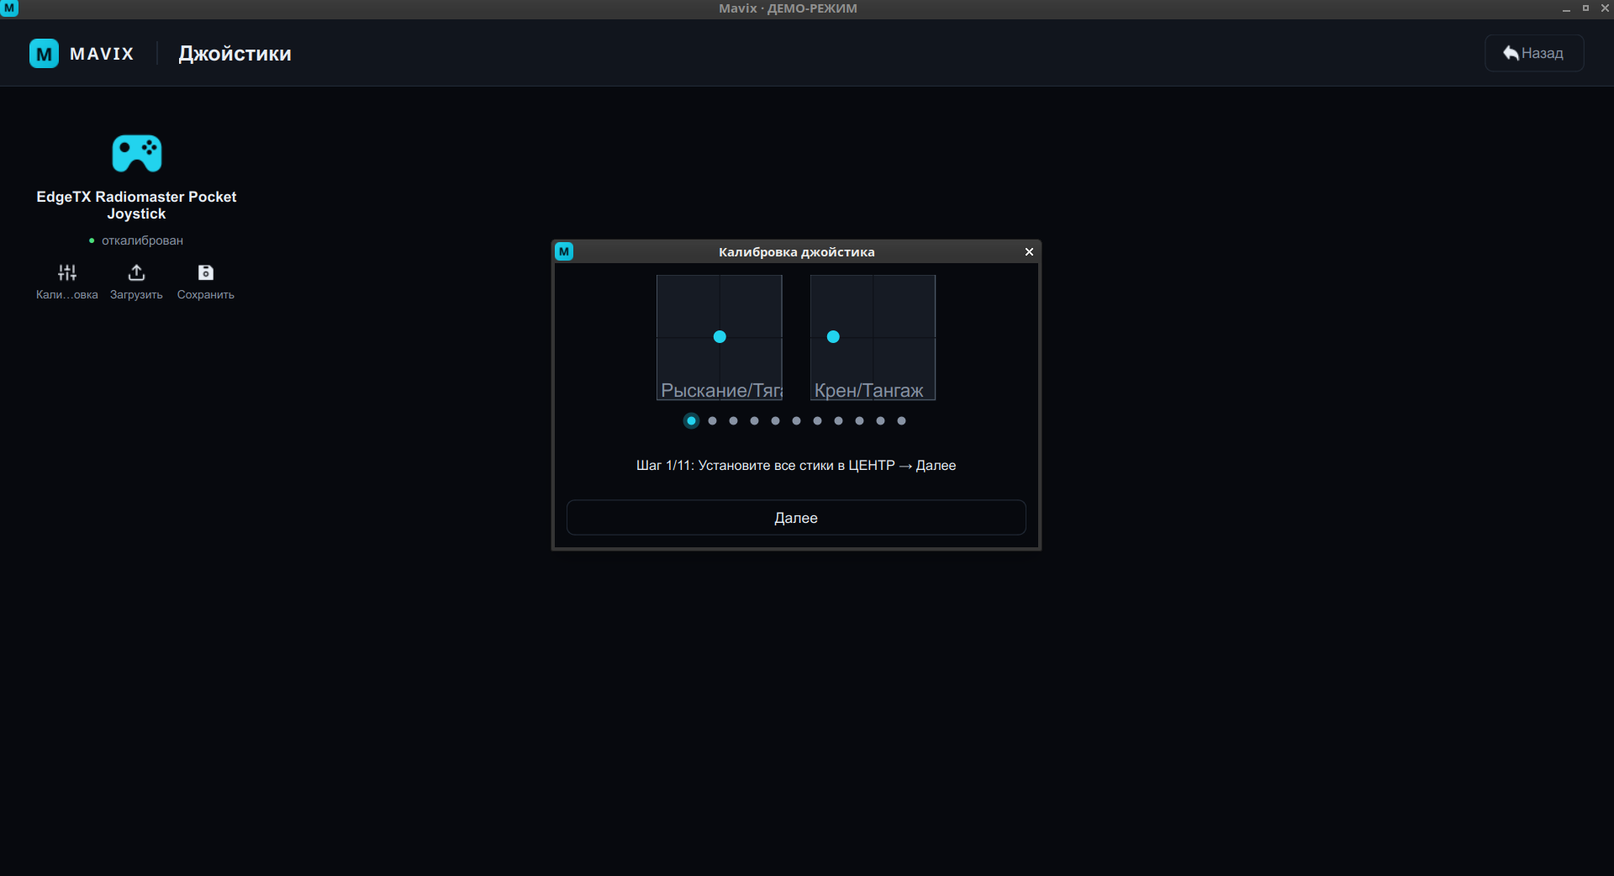
Рисунок Е.5 – Окно «Калибровка джойстика» со списком подключенных джойстиков
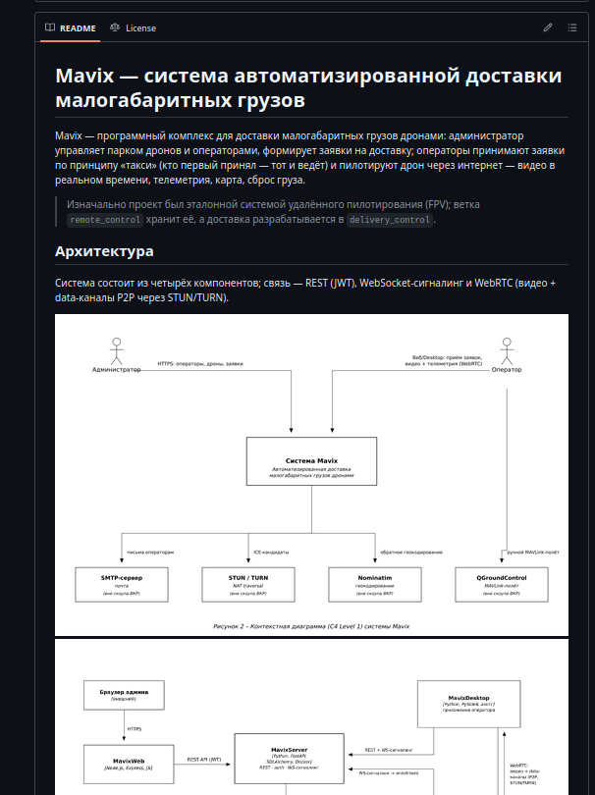
Рисунок Е.6 – Пример части документа README.md репозитория https://github.com/AurunChill/Mavix
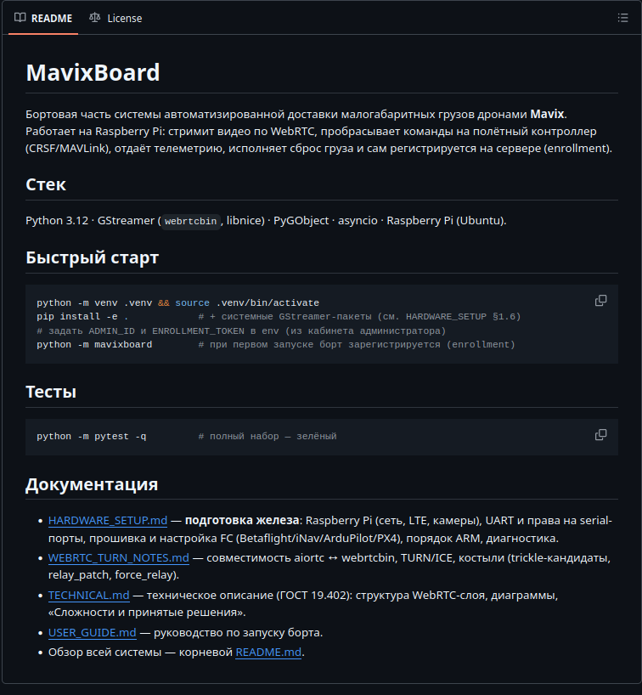
Рисунок Е.7 – Пример части документа README.md репозитория https://github.com/AurunChill/MavixBoard
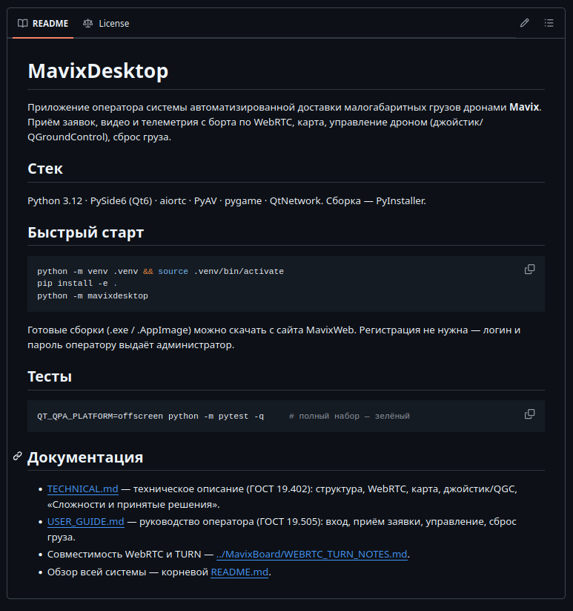Рисунок Е.8 – Пример части документа README.md репозитория https://github.com/dexstronggg/MavixDesktop-UI

